**Схема водоснабжения и водоотведения**

**МУНИЦИПАЛЬНОГО ОБРАЗОВАНИЯ «БАЙТЕРЯКОВСКОЕ» УДМУРТСКОЙ РЕСПУБЛИКИ НА ПЕРИОД 2020-2031 ГОДЫ**

**(АКТУАЛИЗАЦИЯ НА 2020 ГОД)**

ООО «Энергетическое агентство»

2020 г

**Содержание**

Паспорт схемы 5

Цели схемы 7

Введение 10

Глава 1. Схема водоснабжения муниципального образования «Байтеряковское» Удмуртской Республики. 14

1.1. Технико-экономическое состояние централизованных систем водоснабжения муниципального образования «Байтеряковское» Удмуртской Республики. 14

1.1.1.Описание системы и структуры системы водоснабжения. 14

1.1.2. Описание территории города не охваченных централизованными системами водоснабжения. 15

1.1.3. Описание технологических зон водоснабжения. 15

1.1.4.Описание состояния существующих источников водоснабжения. 16

1.1.5.Описание существующих сооружений очистки и подготовки воды, включая оценку соответствия применяемой технологической схемы водоподготовки требованиям обеспечения нормативов качества воды 16

1.1.6.Описание состояния и функционирования существующих насосных централизованных станций, в том числе оценку энергоэффективности подачи воды, которая оценивается как соотношение удельного расхода электрической энергии, необходимой для подачи установленного объема воды, и установленного уровня напора (давления) 17

1.1.7.Описание состояния и функционирования водопроводных сетей систем водоснабжения, включая оценку величины износа сетей и определение возможности обеспечения качества воды в процессе транспортировки по этим сетям 18

1.1.8. Описание централизованной системы горячего водоснабжения с использованием закрытых систем горячего водоснабжения, отражающее технологические особенности указанной системы. 22

1.1.9.Перечень предприятий владеющих объектами централизованной системы водоснабжения. 22

1.2. Направление развития централизованных систем водоснабжения муниципального образования «Байтеряковское»Удмуртской Республики. 22

1.2.1. Основные направления, принципы, задачи и целевые показатели развития централизованных систем водоснабжения. 22

1.3.Баланс водоснабжения и потребления горячей, питьевой и технической воды. 24

1.3.1.Общий водный баланс подачи и реализация воды муниципального образования. 24

1.3.2.Территориальный водный баланс подачи воды по зонам действия водопроводных сооружений (годовой) 26

1.3.3.Структурный водный баланс реализации воды по группам потребителей 27

1.3.4.Сведения о фактическом потреблении населением воды исходя из статистических и расчетных данных и сведений о действующих нормативах потребления коммунальных услуг 28

1.3.5.Нормативы потребления коммунальных услуг для населения, проживающего на территории муниципального образования «Байтеряковское» Удмуртской Республики . 29

1.3.6.Описание существующей системы коммерческого учета воды и планов по установке приборов учета 36

1.3.7.Прогнозный баланс потребления воды на период 2020-2031 г. с учетом сценария развития сельского поселения на основании расхода воды в соответствии со СНиП 2.04.02-84 и СНиП 2.04.01-85 36

1.3.8. Описание централизованной системы горячего водоснабжения с использованием закрытых систем горячего водоснабжения, отражающее технологические особенности указанной системы 38

1.3.9.Описание территориальной структуры потребления воды 38

1.3.10. Сведения о фактических и планируемых потерях воды при ее транспортировке (годовые, среднесуточные значения) 38

1.3.11. Перспективные балансы водоснабжения и водоотведения (общий – баланс подачи и реализации воды, территориальный – баланс подачи воды по технологическим зонам водоснабжения, структурный – баланс реализации воды по группам абонентов) 39

1.3.12. Наименование организации, которая наделена статусом гарантирующей организации. 41

1.4. Предложения по строительству, реконструкции и модернизации объектов централизованных систем водоснабжения. 41

1.4.1.Технические обоснования основных мероприятий. 41

1.4.2. Сведения о вновь строящихся, реконструируемых и предлагаемых к выводу из эксплуатации объектах водоснабжения. 42

3. Оборудование жилых домов и объектов приборами регулирования, учета и контроля водоснабжения. 42

4.Для предприятий возможно рассмотреть организацию отдельных, обособленных систем хозяйственно - питьевого и производственно - технического водопроводов для сокращения потерь воды и внедрения оборотных циклов. 42

1.4.3.Сведения о развитии систем диспетчеризации, телемеханизации и систем 43

1.4.4.Сведения об оснащенности зданий, строений, сооружений приборами учета и их применении при осуществлении расчетов за потребленную воду. 43

1.4.5. Границы планируемых зон размещения объектов централизованных систем холодного водоснабжения. 44

1.5. Меры по предотвращению вредного воздействия на водный бассейн предлагаемых к строительству и реконструкции объектов централизованных систем водоснабжения при сбросе промывных вод. 44

1.6.Оценка объемов капитальных вложений в строительство, реконструкцию и модернизацию объектов централизованных систем водоснабжения. 45

1.7. Целевые показатели развития централизованных систем водоснабжения. 46

1.7.1 Показатели качества питьевой воды. 46

1.7.2 Показатели надежности и бесперебойности водоснабжения. 46

1.7.3 Показатели качества обслуживания абонентов. 47

1.7.4 Показатели эффективности использования ресурсов при транспортировке. 47

1.7.5. Соотношение цены реализации мероприятий инвестиционной программы н их эффективности - улучшение качества воды 48

1.7.6 Иные показатели, установленные федеральным органом исполнительной власти, осуществляющим функции по выработке государственной политики и нормативно-правовому регулированию в сфере жилищно-коммунального хозяйства…………………….. 48

1.8 Перечень выявленных бесхозяйных объектов централизованных систем водоснабжения. 48

Глава 2. Схема водоотведения муниципальном образовании «Байтеряковское» 49

2.1 Существующее положение в сфере водоотведения поселения. 49

2.1.1 Структура системы сбора, очистки и отведения сточных вод на территории муниципального образования «Байтеряковское» 49

2.1.2 Результат технического обследования централизованной системы водоотведения. 50

2.1.3 Технические возможности утилизации осадков сточных вод на очистных сооружениях существующей централизованной системы водоотведения. 50

2.1.4 Состояние и функционирование канализационных сетей. 51

2.1.5 Безопасность и надежность централизованной системы водоотведения. 51

2.1.6 Воздействие сброса сточных вод через централизованную систему водоотведения на окружающую среду. 51

2.1.7 Территории сельского поселения, не охваченные централизованной системой водоотведения. 52

2.1.8 Существующие технические и технологические проблемы системы водоотведения поселения. 52

2.2 Балансы сточных вод в системе водоотведения. 52

2.2.1 Баланс поступления сточных вод в централизованную систему водоотведения и отведение стоков по технологическим зонам водоотведения. 52

2.2.2 Фактический приток неорганизованного стока по технологическим зонам водоотведения. 53

2.2.3 Оснащенность зданий, строений и сооружений приборами учета принимаемых сточных вод и их применение при осуществлении коммерческих расчетов. 53

2.2.4.Прогнозные балансы поступления сточных вод в централизованную систему водоотведения поселения, с учётом различных сценариев. 53

2.3. Прогноз объема сточных вод. 54

2.3.1 Сведения о фактическом и ожидаемом поступлении сточных вод в централизованную систему водоотведения 54

2.3.2 Структура централизованной системы водоотведения. 54

2.3.3 Расчет требуемой мощности очистных сооружений. 54

2.3.4 Анализ режимов работы элементов централизованной системы водоотведения. 54

2.4 Предложения по строительству, реконструкции и модернизации объектов централизованной системы водоотведения. 55

2.4.1 Основные направления, принципы, задачи и целевые показатели развития централизованной системы водоотведения. 55

2.4.2 Основные мероприятия по реализации схем водоотведения. 55

2.4.3 Обоснования основных мероприятий по реализации схем водоотведения. 56

2.4.4 Сведения о вновь строящихся, реконструируемых и предлагаемых к выводу из эксплуатации объектах централизованной системы водоотведения. 56

2.4.5. Сведения о развитии систем диспетчеризации, телемеханизации и об автоматизированных системах управления режимами водоотведения на объектах организаций, осуществляющих водоотведение. 56

2.4.6. Варианты маршрутов прохождения трубопроводов по территории поселения и расположения намечаемых площадок под строительство сооружений водоотведения и их обоснование. 57

2.4.7 Границы и характеристики охранных зон сетей и сооружений централизованной системы водоотведения. 57

2.4.8 Границы планируемых зон размещения объектов централизованной системы водоотведения. 59

2.5 Экологические аспекты мероприятий по строительству и реконструкции объектов централизованной системы водоотведения. 59

2.5.1 Сведения о мероприятиях, содержащихся в планах по снижению сбросов загрязняющих веществ в поверхностные водные объекты 59

2.5.2 Сведения о применении методов, безопасных для окружающей среды, при утилизации осадков сточных вод. 60

2.6 Оценка потребности в капитальных вложениях в строительство, реконструкции и модернизацию объектов централизованной системы водоотведения. 61

2.7.Целевые показатели развития централизованной системы водоотведения. 62

2.7.1 Показатели надежности и бесперебойности водоотведения. 62

2.7.2 Показатели качества обслуживания абонентов. 62

2.7.3 Показатели качества очистки сточных вод. 63

2.7.4.Показатели эффективности использования ресурсов при транспортировке сточных вод. 63

2.7.5 Соотношение цены реализации мероприятий инвестиционной программы и их эффективности. 63

2.7.6. Иные показатели, установленные федеральным органом исполнительной власти, осуществляющим функции по выработки государственной политики и нормативно-правовому регулированию в сфере жилищно-коммунального хозяйства. 64

2.8 Перечень выявленных бесхозяйных объектов централизованной системы водоотведения. 64

## 

**Паспорт схемы**

Схема водоснабжения и водоотведения муниципального образования «Байтеряковское» Алнашского района Удмуртской Республики.

**Инициатор проекта (муниципальный заказчик).**

Администрация муниципального образования «Байтеряковское» Алнашского района Удмуртской Республики.

**Местонахождение объекта**

Россия, Удмуртская Республика, Алнашский район, муниципальное образование «Байтеряковское».

**Нормативно-правовая база для разработки схемы.**

* Федерального закона от 07.12.2011 N 416-Ф3 (ред. От 30.12.2012) «О Водоснабжении и водоотведении»;
* Постановление Правительства РФ от 5 сентября 2013 года №782 «О схемах водоснабжения и водоотведения»;
* СП 31.13330.2012 «Водоснабжение. Наружные сети и сооружения» Актуализированная редакция СНИП 2.04.02.-84* Приказ Министерства регионального развития Российской Федерации от 29 декабря 2011 года № 635/14;
* СП 32.13330.2012 «Канализация. Наружные сети и сооружения». Актуализированная редакция СНИП 2.04.03-85* Утвержден приказом Министерства регионального развития Российской Федерации (Минрегион России) от 29 декабря 2011 г. № 635/11 и введен в действие с 01 января 2013г;
* Приказ Министерства регионального развития Российской Федерации от 6 мая 2011 года № 204 «О разработке программ комплексного развития систем коммунальной инфраструктуры муниципальных образований», утвержденный распоряжением Министерства экономики от 24.03.2009г № 22-РМ;

## Цели схемы

Целями схемы являются:

* развитие систем централизованного водоснабжения и водоотведения для существующего и нового строительства жилищного фонда в период до 2031г.
* увеличение объёмов производства коммунальной продукции, в частности, оказания услуг по водоснабжению и водоотведению при повышении качества оказания услуг, а также сохранение действующей ценовой политики;
* улучшение работы систем водоснабжения и водоотведения;
* повышение качества питьевой воды;
* обеспечение надёжного водоотведения, а также гарантируемая очистка сточных вод согласно нормам экологической безопасности и сведение к минимуму вредного воздействия на окружающую среду.

**Способ достижения поставленных целей**

Для достижения поставленных целей следует реализовать следующие мероприятия:

* реконструкция существующих водозаборных узлов;
* реконструкция существующих сетей водопровода;
* строительство централизованной сети водоотведения с насосными станциями подкачки и планируемыми канализационными очистными сооружениями;
* установка приборов учёта;
* модернизация объектов инженерной инфраструктуры путем внедрения ресурсо- и энергосберегающих технологий;
* обеспечение подключения вновь строящихся (реконструируемых) объектов недвижимости к системам водоснабжения и

водоотведения с гарантированным объемом заявленных мощностей в конкретной точке на существующем трубопроводе

необходимого диаметра.

* снижение вредного воздействия на окружающую среду.

**Сроки и этапы реализации схемы**

Схема будет реализована в период с 2021 по 2031 годы. В проекте выделяются два этапа на каждом из которых планируется реконструкция и строительство новых производственных мощностей коммунальной инфраструктуры:

Первый этап - с 2021 по 2026 гг.

- ликвидация аварийных и ветхих участков сетей водоснабжения;

- модернизация устаревшего оборудования системы водоснабжения;

- приведение качества питьевой воды в соответствие с требованиями СанПиН.

Второй этап - с 2026 по 2031 гг.

- строительство новых водозаборов;

- строительство станции водоподготовки на водозаборах;

- строительство новых разводящих сетей водопровода;

- строительство очистных сооружений канализации;

- строительство ливневых и дренажных систем.

**Финансовые ресурсы необходимые для реализации мероприятий схемы**

Финансирование мероприятий осуществляется за счет средств бюджета муниципального образования «Байтеряковское».

**Ожидаемые результаты от реализации мероприятий схемы**

1. Создание современной коммунальной инфраструктуры сельских населенных пунктов.

2. Повышение качества предоставления коммунальных услуг потребителям.

3. Снижение уровня износа объектов водоснабжения и водоотведения.

4. Улучшение экологической ситуации на территории муниципального образования «Байтеряковское».

5. Увеличение мощности систем водоснабжения и водоотведения.

## Введение

Схема водоснабжения и водоотведения, муниципального образования

«Байтеряковское» Алнашского района Удмуртской Республики на период до 2031 года разработана на основании следующих документов:

* Генерального плана муниципального образования «Байтеряковское» Алнашского района Удмуртской Республики.
* Технического задания, утвержденного Главой Администрация муниципального образования «Байтеряковское» Алнашского района Удмуртской Республики.
* В соответствии с требованиями федерального закона от 07.12.2011 N416-Ф3 (ред. от 30.12.2012) «О водоснабжении и водоотведении».
* В соответствии с постановлением Правительства РФ от 5 сентября 2013 г. №782 «О схемах водоснабжения и водоотведения».
* В соответствии с требованиями СП 31.13330.2012 «Водоснабжение. Наружные сети и сооружения» Актуализированная редакция СНИП 2.04.02-84* Приказ Министерства регионального развития Российской Федерации от 29 декабря 2011 года № 635/14;

Схема включает в себя первоочередные мероприятия по созданию систем водоснабжения и водоотведения, направленные на повышение надёжности функционирования этих систем, а также безопасные и комфортные условия для проживания людей.

Схема водоснабжения и водоотведения содержит:

* основные направления, принципы, задачи и целевые показатели развития централизованных систем водоснабжения и водоотведения;
* прогнозные балансы потребления питьевой, технической воды, количества и состава сточных вод с учетом различных сценариев развития.
* зоны централизованного и нецентрализованного водоснабжения территорий, на которых водоснабжение осуществляется с использованием централизованных и нецентрализованных систем холодного водоснабжения, и перечень централизованных систем водоснабжения и водоотведения;
* схемы планируемого размещения объектов централизованных систем холодного водоснабжения и (или) водоотведения;
* границы планируемых зон размещения объектов централизованных холодного водоснабжения и (или) водоотведения;
* перечень основных мероприятий по реализации схем водоснабжения и водоотведения в разбивке по годам, включая технические обоснования этих мероприятий и оценку стоимости их реализации.

Мероприятия охватывают следующие объекты системы коммунальной инфраструктуры:

1. **Водоснабжение:**

* магистральные сети водоснабжения;
* водозаборы;
* водоочистные сооружения;
* РЧВ;
* насосные станции;

1. **Водоотведение:**

* магистральные сети водоотведения;
* канализационные насосные станции;
* канализационные очистные сооружения.

Ална́шский район— административно-территориальная единица и муниципальное образование (муниципальный район) в Удмуртской Республике Российской Федерации. Располагается в южной части республики. Административный центр — село Алнаши. Образован 15 июля 1929 года, в результате муниципальной реформы с 1 января 2006 года наделён статусом муниципального района.

Район граничит с Граховским районом на западе, Можгинским — на севере, а также с республикой Татарстан, Агрызским районом — на востоке и Менделеевским — на юго-западе. Площадь района — 896 км².

Район расположен на Можгинской возвышенности, которая представляет собой слабовозвышенную, слегка всхолмленную равнину со спокойным характером рельефа. В настоящее время доминируют вторичные осиново-берёзовые и липовые леса.

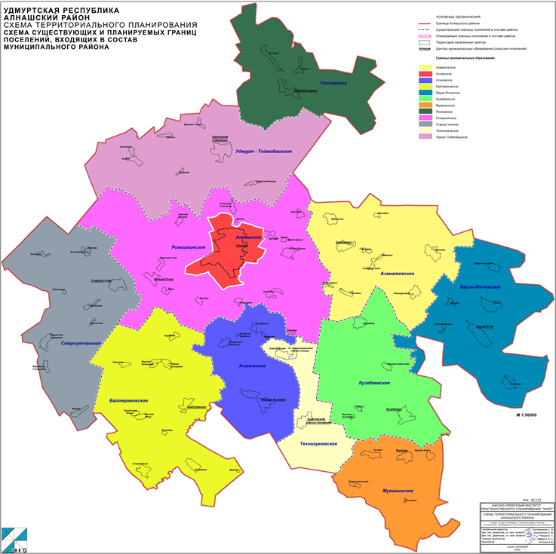

Рис.1.1.Муниципальное образование «Байтеряковское» Удмуртской республики.

Среднегодовая температура воздуха изменяется в пределах +2,3—2,6 °C. Средняя температура января -14,0—14,2 °C, июля — +18,9—19,2 °C. Сумма активной температуры 2000—2100 °C. Безморозный период около 130—135 дней в году, за год выпадает 490—530 мм осадков.

Район располагается в бассейне Камы, южная граница района проходит по берегу Нижнекамского водохранилища. По территории Алнашского района протекают реки — Варзи, Тойма, Алнашка, Варали, Варага, Утчанка и множество других. Среднегодовые модули стока рек 4,5—5,0 л/сек*км², плотность речной сети — 0,58 км/км².

В муниципальный район входят 11 населенных пунктов

| № | Сельское поселение | Административный центр | Население |
| --- | --- | --- | --- |
| 1 | **[Байтеряково](https://ru.wikipedia.org/wiki/%D0%91%D0%B0%D0%B9%D1%82%D0%B5%D1%80%D1%8F%D0%BA%D0%BE%D0%B2%D0%BE_(%D0%A3%D0%B4%D0%BC%D1%83%D1%80%D1%82%D0%B8%D1%8F)" \o "Байтеряково (Удмуртия))** (административный центр) | деревня | 321 |
| 2 | [Дружки](https://ru.wikipedia.org/wiki/%D0%94%D1%80%D1%83%D0%B6%D0%BA%D0%B8" \o "Дружки) | деревня | - |
| 3 | [Елкибаево](https://ru.wikipedia.org/wiki/%D0%95%D0%BB%D0%BA%D0%B8%D0%B1%D0%B0%D0%B5%D0%B2%D0%BE_(%D0%90%D0%BB%D0%BD%D0%B0%D1%88%D1%81%D0%BA%D0%B8%D0%B9_%D1%80%D0%B0%D0%B9%D0%BE%D0%BD)" \o "Елкибаево (Алнашский район)) | деревня | 214 |
| 4 | [Верхнее Котнырево](https://ru.wikipedia.org/wiki/%D0%92%D0%B5%D1%80%D1%85%D0%BD%D0%B5%D0%B5_%D0%9A%D0%BE%D1%82%D0%BD%D1%8B%D1%80%D0%B5%D0%B2%D0%BE" \o "Верхнее Котнырево) | деревня | 177 |
| 5 | [Пирогово](https://ru.wikipedia.org/wiki/%D0%9F%D0%B8%D1%80%D0%BE%D0%B3%D0%BE%D0%B2%D0%BE_(%D0%90%D0%BB%D0%BD%D0%B0%D1%88%D1%81%D0%BA%D0%B8%D0%B9_%D1%80%D0%B0%D0%B9%D0%BE%D0%BD_%D0%A3%D0%B4%D0%BC%D1%83%D1%80%D1%82%D0%B8%D0%B8)" \o "Пирогово (Алнашский район Удмуртии)) | деревня | 81 |
| 6 | [Нижнее Котнырево](https://ru.wikipedia.org/wiki/%D0%9D%D0%B8%D0%B6%D0%BD%D0%B5%D0%B5_%D0%9A%D0%BE%D1%82%D0%BD%D1%8B%D1%80%D0%B5%D0%B2%D0%BE" \o "Нижнее Котнырево) | деревня | 125 |
| 7 | [Кадиково](https://ru.wikipedia.org/wiki/%D0%9A%D0%B0%D0%B4%D0%B8%D0%BA%D0%BE%D0%B2%D0%BE" \o "Кадиково) | деревня | 99 |
| 8 | [Русский Ятцаз](https://ru.wikipedia.org/wiki/%D0%A0%D1%83%D1%81%D1%81%D0%BA%D0%B8%D0%B9_%D0%AF%D1%82%D1%86%D0%B0%D0%B7" \o "Русский Ятцаз) | деревня | 47 |
| 9 | [Удмуртский Ятцаз](https://ru.wikipedia.org/wiki/%D0%A3%D0%B4%D0%BC%D1%83%D1%80%D1%82%D1%81%D0%BA%D0%B8%D0%B9_%D0%AF%D1%82%D1%86%D0%B0%D0%B7" \o "Удмуртский Ятцаз) | деревня | 66 |
| 10 | [Старая Юмья](https://ru.wikipedia.org/wiki/%D0%A1%D1%82%D0%B0%D1%80%D0%B0%D1%8F_%D0%AE%D0%BC%D1%8C%D1%8F" \o "Старая Юмья) | деревня | 207 |
| 11 | [Ятцазшур](https://ru.wikipedia.org/wiki/%D0%AF%D1%82%D1%86%D0%B0%D0%B7%D1%88%D1%83%D1%80" \o "Ятцазшур) | деревня | 28 |

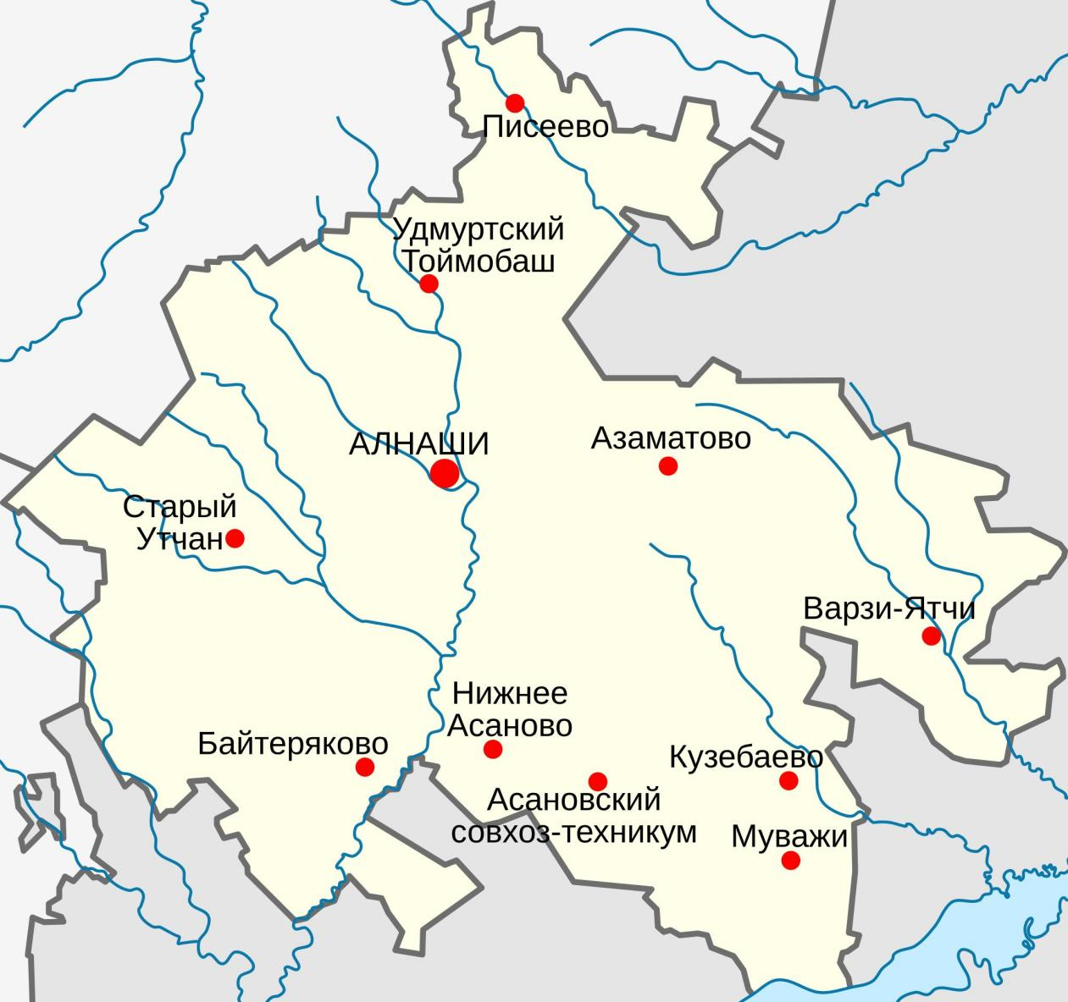

Рис. 2.Муниципальное образование «Байтеряковское».

## Глава 1. Схема водоснабжения муниципального образования «Байтеряковское» Алнашского района Удмуртской Республики.

## 1.1. Технико-экономическое состояние централизованных систем водоснабжения муниципального образования «Байтеряковское» Алнашского районаУдмуртской Республики.

## 1.1.1.Описание системы и структуры системы водоснабжения.

В настоящее время источником хозяйственно-питьевого и производственного водоснабжения поселения являются подземные воды (скважины).

Водоснабжение населенных пунктов муниципального образования «Байтеряковское» Алнашского района Удмуртской Республики осуществляется от артезианских скважин. Водозаборные комплексы находятся в не удовлетворительном состоянии. Запасы подземных вод не установлены.

По результатам лабораторных анализов, согласно санитарно- эпидемиологическому заключению № от. муниципального образования «Байтеряковское», вода, подаваемая потребителям, соответствует требованиям санитарных норм.

Основными водопотребителями являются жители, бюджетные организации и прочие потребители. На данный момент в зарегистрированы 1115 абонентов потребления воды.

## 1.1.2. Описание территории города не охваченных централизованными системами водоснабжения.

В настоящее время муниципальное образование «Байтеряковское» имеет централизованную систему водоснабжения.

## 1.1.3. Описание технологических зон водоснабжения.

Согласно Постановления Правительства Российской Федерации №782 от 5 сентября 2013 года применяется понятие «технологическая зона водоснабжения» - часть водопроводной сети, принадлежащей

организации, осуществляющей горячее водоснабжение или холодное водоснабжение в пределах которой обеспечиваются нормативные значения напора (давления) воды при подаче ее потребителям в соответствии с расчётным расходом воды.

Муниципальное образование «Байтеряковское», входит в технологическую зону с централизованным водоснабжением, которая эксплуатируются коммунальной организацией МУП «Теплосервис». Сети водоснабжения находятся в собственности муниципального образования «Алнашского района».

## 

## 1.1.4.Описание состояния существующих источников водоснабжения.

Источниками хозяйственно-питьевого водоснабжения муниципального образования «Байтеряковское» района Удмуртской Республики являются 3 артезианских скважины, на них установлено 3 насоса. Из скважин, с помощью перекачивающих насосов по трубопроводам Ø150мм, Ø100мм, Ø76мм вода без очистки подается потребителям по трубопроводам Ø150мм- Ø32 мм разводящей сети.

Основные данные по существующим водозаборным узлам, их месторасположение и характеристика представлены в таблице 1.1.4.

Таблица 1.1.4

|  |  |  |  |  |  |  |  |
| --- | --- | --- | --- | --- | --- | --- | --- |
| № п/п  п | Наименование узла и его местоположение | Оборудование | | | | | |
| марка насоса | Год ввода в эксплуат. | производи-тельность, м3/сут | глубина | | Наличие ЗСО 1 пояса, м |
| муниципальное образование «Байтеряковское» | | | | | | | |
| **Перечень водозаборных скважин МО «Байтеряковское»** | | | | | | | |
| 1 | Скважина №2734, д. Байтеряково, в 130м северо-запад от д.5 | н/д | 1977 | н/д | 100 | Отсутст | |
| 2 | Скважина №1220, д. Русский Ятцаз, ул. Русская, в 220 м на юго-запад от д.9 | ЭЦВ 6-6,5-85 | 1966 | 0,156 | 80 | Отсутст | |
| 3 | Скважина №2586, д. Старая Юмья, в 110 м на юго-запад от д.39 ул. Центральная | ЭЦВ 6-10-120 | 1975 | 0,24 | 102 | Отсутст | |

## 

## 1.1.5.Описание существующих сооружений очистки и подготовки воды, включая оценку соответствия применяемой технологической схемы водоподготовки требованиям обеспечения нормативов качества воды

Сооружения очистки и подготовки воды на территории муниципального образования «Байтеряковское» отсутствуют.

Данные по качеству воды, подаваемой в водопроводную сеть населенных пунктов поселений муниципального образования «Байтеряковское» отсутствуют.

## 1.1.6.Описание состояния и функционирования существующих насосных централизованных станций, в том числе оценку энергоэффективности подачи воды, которая оценивается как соотношение удельного расхода электрической энергии, необходимой для подачи установленного объема воды, и установленного уровня напора (давления)

На территории муниципального образования «Байтеряковское» водоснабжение осуществляется подземной водой из артезианских скважин. В составе водозаборных узлов используются насосы марки ЭЦВ. Характеристика насосного оборудования представлена в таблице 1.1.6.1.

Таблица 1.1.6.1.

|  |  |  |  |  |  |  |  |
| --- | --- | --- | --- | --- | --- | --- | --- |
| № п/п  п | Наименование узла и его местоположение | Оборудование | | | | | |
| Кол-во и объем резервуаров, м3 | марка насоса. | производи-тельность, м3/сут | напор, м | | мощность, кВт |
| **Перечень водозаборных скважин МО «Байтеряковское»** | | | | | | | |
| 1 | Скважина №2734, д. Байтеряково, в 130м северо-запад от д.5 | н/д | н/д | н/д | н/д | н/д | |
| 2 | Скважина №1220, д. Русский Ятцаз, ул. Русская, в 220 м на юго-запад от д.9 | н/д | ЭЦВ 6-6,5-85 | 6,5 | 85 | 3 | |
| 3 | Скважина №2586, д. Старая Юмья, в 110 м на юго-запад от д.39 ул. Центральная | н/д | ЭЦВ 6-10-120 | 10 | 120 | 5,5 | |

## 

## \\Compd\общая папка\Алнаши\Байтеряково.jpg

## Рис.3. Схема водоснабжения д.Байтеряково

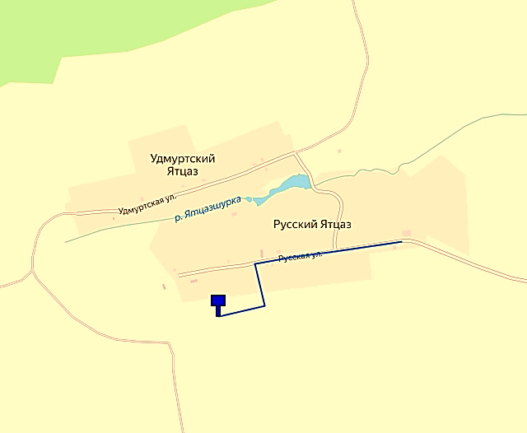

Рис.4. Схема водоснабжения д. Русский Ятцаз.

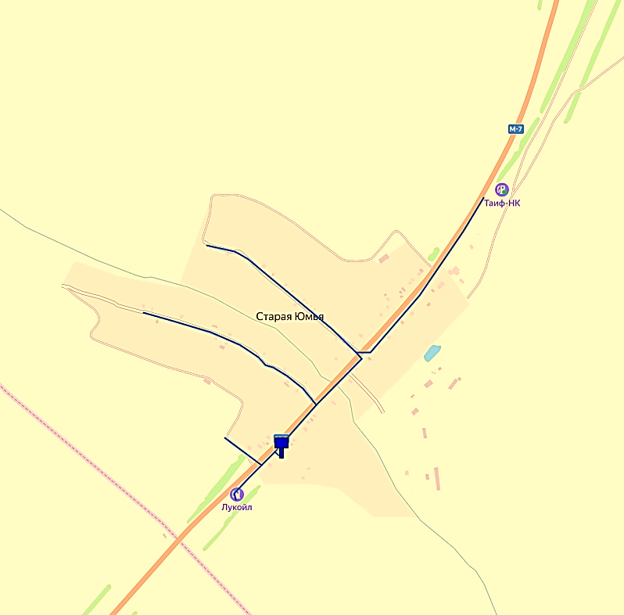

Рис.5. Схема водоснабжения д. Старая Юмья.

## 1.1.7.Описание состояния и функционирования водопроводных сетей систем водоснабжения, включая оценку величины износа сетей и определение возможности обеспечения качества воды в процессе транспортировки по этим сетям

Суммарная протяженность водопроводных сетей в муниципальном образовании «Байтеряковское» однотрубном исчислении составляет 5800 м, в том числе из полиэтилена - 800 метра, 5000 метров из чугунных труб. Изношенность чугунных труб велика, что является причиной недопоставки воды потребителям и увеличивает расход электроэнергии из них 75% требуют ремонта или замены.

Журнал аварийных ситуаций в муниципальном образовании «Байтеряковское», ведется регулярно. Информация об обнаруженных на водопроводе аварийных ситуациях или технических нарушениях направляется в территориальный отдел Управления Роспотребнадзора.

В муниципальном образовании «Байтеряковское» Алнашского районаУдмуртской Республики на сетях водоснабжения планово ведётся работа по реконструкции отдельных участков водопроводной сети, с заменой участков сетей с наиболее высокой степенью износа.

Таблица 1.1.7.1.

|  |  |  |  |  |  |
| --- | --- | --- | --- | --- | --- |
| № п/п | Показатели | Ед.изм | Факт  2018  года | Факт  2019  года | План  2020  года |
| 1 | 2 | 3 | 4 | 5 | 6 |
| муниципальное образование «Байтеряковское» | | | | | |
| 1 | Число водопроводов | ед | 1 | 1 | 1 |
| 2 | Суммарная протяженность сети | км | 5,800 | 5,800 | 5,800 |
|  | в т.ч нуждающаяся в замене | км |  |  |  |
| 3 | Износ сетей | % | 50 | 50 | 50 |
| 4 | Износ оборудования, используемого при подъеме воды | % |  |  |  |
| 5 | Показатели эффективности использования ресурсов (потери воды) | м3/км |  |  |  |

## 

## 1.1.8. Описание централизованной системы горячего водоснабжения с использованием закрытых систем горячего водоснабжения, отражающее технологические особенности указанной системы.

Услуги по горячему водоснабжению не оказываются.

В системе водоснабжения муниципального образования «Байтеряковское» Удмуртской Республики можно выделить следующие технические и технологические проблемы:

- Износ большей части участков водопроводной сети и регуляторов давления составляет 75%. Так на сегодняшний день в системе водоснабжения муниципального образования «Байтеряковское» Удмуртской Республики необходимо осуществить капитальный ремонт водопроводных сетей с обустройством водопроводных колодцев.

## 1.1.9.Перечень предприятий владеющих объектами централизованной системы водоснабжения.

Собственником оборудования и сетей системы водоснабжения является муниципальное образование «Алнашский район». Сети водоснабжения муниципального образования «Байтеряковское» Алнашского района Удмуртской Республики переданы в хозяйственное ведение и эксплуатируются коммунальной организацией МУП «Теплосервис».

## 1.2. Направление развития централизованных систем водоснабжения муниципального образования «Байтеряковское» Удмуртской Республики.

## 1.2.1. Основные направления, принципы, задачи и целевые показатели развития централизованных систем водоснабжения.

Развитие систем водоснабжения и водоотведения на период до 2031 года, предполагает:

- Проведение работ по замене устаревшего оборудования, изношенных водопроводных труб системы водоснабжения муниципального образования «Байтеряковское» Алнашского района Удмуртской Республики. Данные мероприятия направлены на предотвращение

возникновения аварийных ситуаций, уменьшение потерь при транспортировке воды и как результат обеспечение населения питьевой водой населения в достаточных объемах. Так же позволят уменьшить затраты на обслуживание сетей, что в свою очередь повысит эффективность системы водоснабжения.

* Модернизация устаревшего оборудования системы водоснабжения.

Данные мероприятия направлены на нормализацию давления в водопроводной сети и как результат бесперебойное обеспечение населения питьевой водой. Результатом реализации данных программ станет повышение качества водоснабжения населения, обеспечение населения питьевой водой, отвечающей нормативным требованиям действующего законодательства

Реализация Схемы водоснабжения должна обеспечить развитие систем централизованного водоснабжения в соответствии с потребностями зон жилищного и коммунально-промышленного строительства до 2031 года муниципального образования «Байтеряковское» Алнашского района Удмуртской Республики области к централизованным системам водоснабжения. Динамика изменения численности постоянного населения на расчетный срок представлен в таблице 1.2.1.

Таблица 1.2.1

|  |  |  |
| --- | --- | --- |
| Населенные пункты | Количество населения, чел  2020 г. | Планируемое количество населения, чел  2031 г. |
| муниципальное образование «Байтеряковское» | 1115 | 914 |

Динамика изменения численности населения в населенных пунктах получена исходя из данных статистики. В последние годы численность населения муниципального образования «Байтеряковское» Удмуртской Республики характеризуется отрицательной динамикой, которая составила в среднем - 1,8 % в год. К 2031 году численность населения в муниципальном образовании «Байтеряковское» Удмуртской Республики снизится до 914 человек. Прогнозируемые демографические изменения, связаны с наблюдаемыми демографическими процессами.

Если в ближайшие 10 лет не будет внепланового увеличения роста населения, то существующих производственных мощностей достаточно. При значительном увеличении роста населения, необходимо выполнить: -увеличение пропускной способности существующих водопроводных сетей;

- установка дополнительного оборудования или замена существующего на более мощные.

## 1.3.Баланс водоснабжения и потребления горячей, питьевой и технической воды.

## 1.3.1.Общий водный баланс подачи и реализация воды муниципального образования.

Муниципальное образование «Байтеряковское» Удмуртской Республики входит в технологическую зону с централизованным водоснабжением, сети которой эксплуатируются коммунальной организацией МУП «Теплосервис». Сети водоснабжения находятся в собственности муниципального образования «Алнашский район». Общий баланс подачи и реализации воды представлен в таблице 1.3.1

Таблица 1.3.1.

|  |  |  |
| --- | --- | --- |
| Потребители | 2019 год | |
| Забор, м3 | Реализация, м3 |
| д. Байтеряково, в 130м северо-запад от д.5 Скважина № 2734 | | |
| Поднято воды из скважин всего | 7282 |  |
| Отпущено воды, всего |  | 6286 |
| Уровень потерь к объему отпуска воды, % |  | 10 |

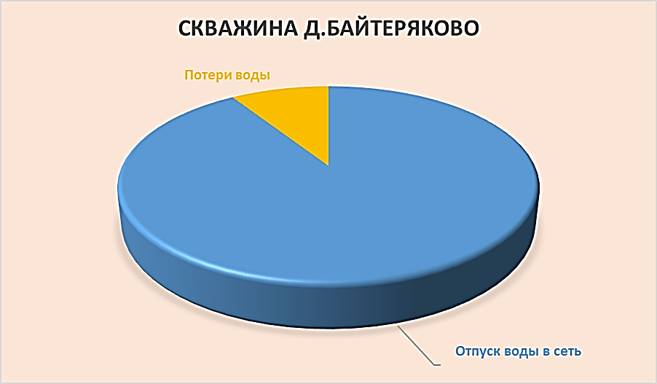

Рис.6. Доля потерь воды в д.Байтеряково в системе водоснабжения за 2019г.

|  |  |  |
| --- | --- | --- |
| д. Русский Ятцаз, ул. Русская, в 220 м на юго-запад от д.9 № 1220 | | |
| Поднято воды из скважин всего | 1400 |  |
| Отпущено воды, всего |  | 1273 |
| Уровень потерь к объему отпуска воды, % |  | 10 |

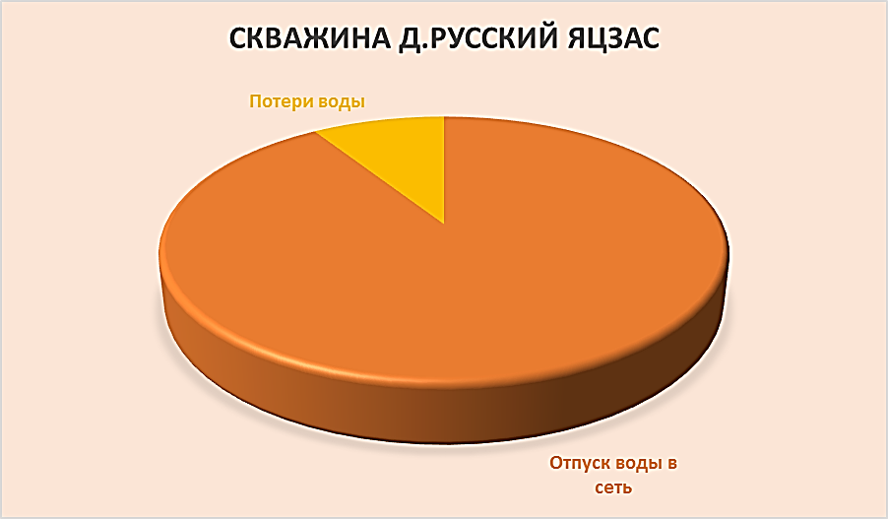

Рис.7. Доля потерь воды в д.Русский Яцзас в системе водоснабжения за 2019г.

|  |  |  |
| --- | --- | --- |
| д. Старая Юмья, в 110 м на юго-запад от д.39 ул. Центральная № 2586 | | |
| Поднято воды из скважин всего | 5184 |  |
| Отпущено воды, всего |  | 4713 |
| Уровень потерь к объему отпуска воды, % |  | 10 |

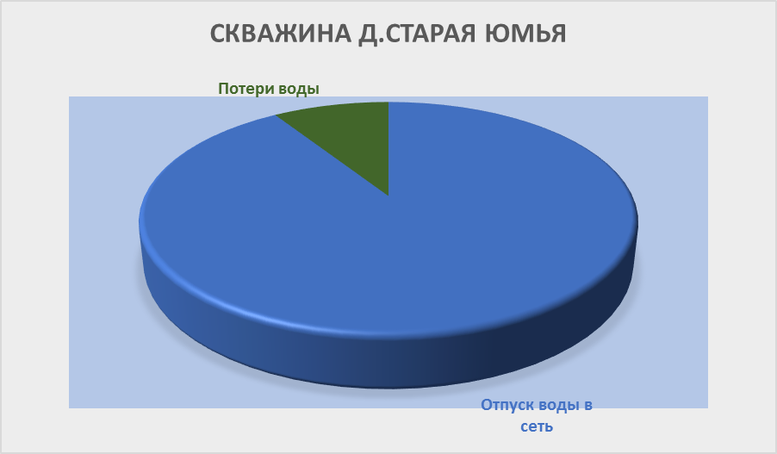

Рис.8. Доля потерь воды в д.Старая Юмья в системе водоснабжения за 2019г.

## 1.3.2.Территориальный водный баланс подачи воды по зонам действия водопроводных сооружений (годовой)

Структура территориального баланса подачи воды в 2018.г- 2019г. муниципального образования представлена в таблице 1.3.2.

Таблица 1.3.2.

|  |  |  |  |
| --- | --- | --- | --- |
| № зоны | Расположение скважины | Водопотребление | |
| в год, м3/год | в год, м3/год |
| 2018 год | 2019 год |
| 1 | скважина №2734 д.Байтеряково | н/д | 6286 |
| 2 | скважина №1220 д.Русский Ятцаз | н/д | 1273 |
| 3 | скважина №1109 д. Старая Юмья | н/д | 4713 |

## 1.3.3.Структурный водный баланс реализации воды по группам потребителей

Структура водопотребления по группам потребителей представлена в таблице 1.3.3.

Таблица 1.3.3.

|  |  |  |  |  |  |
| --- | --- | --- | --- | --- | --- |
| Реализовано потребителям | Наименование расхода | Единица  измерения | Кол-во | Водопотребление | |
| Годовое м3/год | Сред. сут. м3/сут |
| 1 | 2 | 3 | 4 | 6 | 7 |
| д. Байтеряково, в 130м северо-запад от д.5 Скважина № 2734 | | | | | |
| Поднято воды из скважин всего - 7282 м3 | | | | | |
| Население | х/питьев. | м3 | 6286 | 6286 | 17,22 |
| Организации | х/питьев. | м3 | - | - | - |
| Бюджетные | х/питьев. | м3 | - | - | - |
| д. Русский Ятцаз, ул. Русская, в 220 м на юго-запад от д.9 № 1220 | | | | | |
| Поднято воды из скважин всего - 1400 м3 | | | | | |
| Население | х/питьев. | м3 | 1273 | 1273 | 3,48 |
| Организации | х/питьев. | м3 | - | - | - |
| Бюджетные | х/питьев. | м3 | - | - | - |
| д. Старая Юмья, в 110 м на юго-запад от д.39 ул. Центральная № 2586 | | | | | |
| Поднято воды из скважин всего – 5184 м3 | | | | | |
| Население | х/питьев. | м3 | 4270 | 4270 | 11,69 |
| Организации | х/питьев. | м3 | 23 | 23 | 0,063 |
| Бюджетные | х/питьев. | м3 | 420 | 420 | 1,15 |

1.3.4.Сведения о фактическом потреблении населением воды исходя из статистических и расчетных данных и сведений о действующих нормативах потребления коммунальных услуг

Сведения о фактическом потреблении населением воды представлены в таблице 1.3.4.1

Таблица 1.3.4.1

|  |  |  |
| --- | --- | --- |
| Потребители | 2019 год | |
| Забор, м3 | Реализация, м3 |
| 1. Поднято воды из скважин | 13866 |  |
| 2. Объем отпуска воды в сеть |  | 12272 |
| 3. Отпущено воды по категориям потребителей: |  | 12272 |
| 3.1 Население |  | 11829 |
| 3.2 Финансируемые из бюджетов всех уровней |  | 420 |
| 3.3 Организации |  | 23 |
| 4. Уровень потерь к объему отпуска воды, % |  | 10 |

Таблица 1.3.4.2

|  |  |
| --- | --- |
| Потребление населением воды | 2019г. |
| Среднесуточное потребление воды. мЗ/сут | 32,41 |

## 1.3.5.Нормативы потребления коммунальных услуг для населения, проживающего на территории муниципального образования «Байтеряковское» Алнашского района Удмуртской Республики .

В соответствии с "СП 30.13330.2012. Свод правил. Внутренний водопровод и канализация зданий. Актуализированная редакция СНиП 2.04.01-85*" и Постановлением Правительства Удмуртской Республики от 27 мая 2013 года № 222 «Об утверждении нормативов потребления коммунальных услуг по холодному и горячему водоснабжению, водоотведению в жилых помещениях в многоквартирном доме и жилом доме в Удмуртской Республике», утвержденные нормативы потребления коммунальных услуг по холодному водоснабжению и водоотведению в жилых помещениях в ред. Правительства УР от 24.08.2015 N 419 представлены в таблице 1.3.5.1.

Таблица 1.3.5.1.

|  |  |  |  |
| --- | --- | --- | --- |
| При наличии технической возможности установки коллективных, индивидуальных или общих (квартирных) приборов учета нормативов потребления коммунальной услуги по холодному и горячему водоснабжению | | Норматив потребления коммунальной услуги холодного водоснабжения | Норматив потребления коммунальной услуги водоотведения |
| Категории жилых помещений | Единица измерения |
| 1. Многоквартирные и жилые дома с централизованным холодным и горячим водоснабжением, водоотведением, оборудованные унитазами, раковинами, мойками кухонными, ваннами сидячими длиной 1200 мм с душем | куб. метр в месяц на человека | 4,91 | 8,07 |
| 2. Многоквартирные и жилые дома с централизованным холодным и горячим водоснабжением, водоотведением, оборудованные унитазами, раковинами, мойками кухонными, ваннами длиной 1500 - 1550 мм с душем | куб. метр в месяц на человека | 4,97 | 8,19 |
| 3. Многоквартирные и жилые дома с централизованным холодным и горячим водоснабжением, водоотведением, оборудованные унитазами, раковинами, мойками кухонными, ваннами длиной 1650 - 1700 мм с душем | куб. метр в месяц на человека | 5,02 | 8,29 |
| 4. Многоквартирные и жилые дома с централизованным холодным и горячим водоснабжением, водоотведением, оборудованные унитазами, раковинами, мойками кухонными, душем | куб. метр в месяц на человека | 4,59 | 7,43 |
| 5. Многоквартирные и жилые дома с централизованным холодным и горячим водоснабжением, водоотведением, оборудованные унитазами, раковинами, мойками кухонными, ваннами без душа | куб. метр в месяц на человека | 3,50 | 5,25 |
| 6. Многоквартирные и жилые дома с централизованным холодным и горячим водоснабжением, водоотведением, оборудованные унитазами, раковинами, мойками кухонными | куб. метр в месяц на человека | 3,50 | 4,99 |
| 7. Многоквартирные и жилые дома с централизованным холодным и горячим водоснабжением, водоотведением, оборудованные унитазами, раковинами | куб. метр в месяц на человека | 3,07 | 4,02 |
| 8. Многоквартирные и жилые дома с централизованным холодным и горячим водоснабжением, без централизованного водоотведения, оборудованные унитазами, раковинами, мойками кухонными, ваннами сидячими длиной 1200 мм с душем | куб. метр в месяц на человека | 4,91 | - |
| 9. Многоквартирные и жилые дома с централизованным холодным и горячим водоснабжением, без централизованного водоотведения, оборудованные унитазами, раковинами, мойками кухонными, ваннами длиной 1500 - 1550 мм с душем | куб. метр в месяц на человека | 4,97 | - |
| 10. Многоквартирные и жилые дома с централизованным холодным и горячим водоснабжением, без централизованного водоотведения, оборудованные унитазами, раковинами, мойками кухонными, ваннами длиной 1650 - 1700 мм с душем | куб. метр в месяц на человека | 5,02 | - |
| 11. Многоквартирные и жилые дома с централизованным холодным и горячим водоснабжением, без централизованного водоотведения, оборудованные унитазами, раковинами, мойками кухонными, душем | куб. метр в месяц на человека | 4,59 | - |
| 12. Многоквартирные и жилые дома с централизованным холодным и горячим водоснабжением, без централизованного водоотведения, оборудованные унитазами, раковинами, мойками кухонными, ваннами без душа | куб. метр в месяц на человека | 3,50 | - |
| 13. Многоквартирные и жилые дома с централизованным холодным и горячим водоснабжением, без централизованного водоотведения, оборудованные унитазами, раковинами, мойками кухонными | куб. метр в месяц на человека | 3,50 | - |
| 14. Многоквартирные и жилые дома с централизованным холодным и горячим водоснабжением, без централизованного водоотведения, оборудованные унитазами, раковинами | куб. метр в месяц на человека | 3,07 | - |
| 15. Многоквартирные и жилые дома с централизованным холодным водоснабжением, газовыми (электрическими) водонагревателями проточного типа, водоотведением, оборудованные унитазами, раковинами, мойками кухонными, ваннами сидячими длиной 1200 мм с душем | куб. метр в месяц на человека | 7,39 | 7,39 |
| 16. Многоквартирные и жилые дома с централизованным холодным водоснабжением, газовыми (электрическими) водонагревателями проточного типа, водоотведением, оборудованные унитазами, раковинами, мойками кухонными, ваннами длиной 1500 - 1550 мм с душем | куб. метр в месяц на человека | 7,50 | 7,50 |
| 17. Многоквартирные и жилые дома с централизованным холодным водоснабжением, газовыми (электрическими) водонагревателями проточного типа, водоотведением, оборудованные унитазами, раковинами, мойками кухонными, ваннами длиной 1650 - 1700 мм с душем | куб. метр в месяц на человека | 7,61 | 7,61 |
| 18. Многоквартирные и жилые дома с централизованным холодным водоснабжением, газовыми (электрическими) водонагревателями проточного типа, водоотведением, оборудованные унитазами, раковинами, мойками кухонными, душами | куб. метр в месяц на человека | 6,75 | 6,75 |
| 19. Многоквартирные и жилые дома с централизованным холодным водоснабжением, газовыми (электрическими) водонагревателями проточного типа, водоотведением, оборудованные унитазами, раковинами, мойками кухонными, ваннами без душа | куб. метр в месяц на человека | 5,33 | 5,33 |
| 20. Многоквартирные и жилые дома с централизованным холодным водоснабжением, газовыми (электрическими) водонагревателями проточного типа, водоотведением, оборудованные унитазами, раковинами, мойками кухонными | куб. метр в месяц на человека | 4,14 | 4,14 |
| 21. Многоквартирные и жилые дома с централизованным холодным водоснабжением, газовыми (электрическими) водонагревателями проточного типа, водоотведением, оборудованные унитазами, раковинами | куб. метр в месяц на человека | 3,41 | 3,41 |
| 22. Многоквартирные и жилые дома с централизованным холодным водоснабжением, газовыми (электрическими) водонагревателями проточного типа, без централизованного водоотведения, оборудованные унитазами, раковинами, мойками кухонными, ваннами сидячими длиной 1200 мм с душем | куб. метр в месяц на человека | 7,39 | - |
| 23. Многоквартирные и жилые дома с централизованным холодным водоснабжением, газовыми (электрическими) водонагревателями проточного типа, без централизованного водоотведения, оборудованные унитазами, раковинами, мойками кухонными, ваннами длиной 1500 - 1550 мм с душем | куб. метр в месяц на человека | 7,50 | - |
| 24. Многоквартирные и жилые дома с централизованным холодным водоснабжением, газовыми (электрическими) водонагревателями проточного типа, без централизованного водоотведения, оборудованные раковинами, мойками кухонными, ваннами длиной 1650 - 1700 мм с душем | куб. метр в месяц на человека | 7,61 | - |
| 25. Многоквартирные и жилые дома с централизованным холодным водоснабжением, газовыми (электрическими) водонагревателями проточного типа, без централизованного водоотведения, оборудованные унитазами, раковинами, мойками кухонными, душами | куб. метр в месяц на человека | 6,75 | - |
| 26. Многоквартирные и жилые дома с централизованным холодным водоснабжением, газовыми (электрическими) водонагревателями проточного типа, без централизованного водоотведения, оборудованные унитазами, раковинами, мойками кухонными, ваннами без душа | куб. метр в месяц на человека | 5,33 | - |
| 27. Многоквартирные и жилые дома с централизованным холодным водоснабжением, газовым (электрическим) водонагревателем проточного типа, без централизованного водоотведения, оборудованные унитазами, раковинами, мойками кухонными | куб. метр в месяц на человека | 4,14 | - |
| 28. Многоквартирные и жилые дома с централизованным холодным водоснабжением, газовыми (электрическими) водонагревателями проточного типа, без централизованного водоотведения, оборудованные унитазами, раковинами | куб. метр в месяц на человека | 3,41 | - |
| 29. Многоквартирные и жилые дома с централизованным холодным водоснабжением, водонагревателями на твердом топливе (типа "Титан"), водоотведением, оборудованные унитазами, раковинами, мойками кухонными, ваннами сидячими длиной 1200 мм с душем | куб. метр в месяц на человека | 5,05 | 5,05 |
| 30. Многоквартирные и жилые дома с централизованным холодным водоснабжением, водоотведением, водонагревателями на твердом топливе (типа "Титан"), оборудованные унитазами, раковинами, мойками кухонными, ваннами длиной 1500 - 1550 мм с душем | куб. метр в месяц на человека | 5,16 | 5,16 |
| 31. Многоквартирные и жилые дома с централизованным холодным водоснабжением, водоотведением, водонагревателями на твердом топливе (типа "Титан"), оборудованные раковинами, мойками кухонными, ваннами длиной 1650 - 1700 мм с душем | куб. метр в месяц на человека | 5,27 | 5,27 |
| 32. Многоквартирные и жилые дома с централизованным холодным водоснабжением, водоотведением, водонагревателями на твердом топливе (типа "Титан"), оборудованные унитазами, раковинами, мойками кухонными, ваннами без душа | куб. метр в месяц на человека | 4,40 | 4,40 |
| 33. Многоквартирные и жилые дома с централизованным холодным водоснабжением, водоотведением, водонагревателями на твердом топливе (типа "Титан"), оборудованные унитазами, раковинами, мойками кухонными, душами | куб. метр в месяц на человека | 3,96 | 3,96 |
| 34. Многоквартирные и жилые дома с централизованным холодным водоснабжением, водоотведением, водонагревателями на твердом топливе (типа "Титан"), оборудованные унитазами, раковинами, мойками кухонными | куб. метр в месяц на человека | 3,53 | 3,53 |
| 35. Многоквартирные и жилые дома с централизованным холодным водоснабжением, водоотведением, водонагревателями на твердом топливе (типа "Титан"), оборудованные унитазами, раковинами | куб. метр в месяц на человека | 3,41 | 3,41 |
| 36. Многоквартирные и жилые дома с централизованным холодным водоснабжением, водонагревателями на твердом топливе (типа "Титан"), без централизованного водоотведения, оборудованные унитазами, раковинами, мойками кухонными, ваннами сидячими длиной 1200 мм с душем | куб. метр в месяц на человека | 5,05 | - |
| 37. Многоквартирные и жилые дома с централизованным холодным водоснабжением, водонагревателями на твердом топливе (типа "Титан"), без централизованного водоотведения, оборудованные унитазами, раковинами, мойками кухонными, ваннами длиной 1500 - 1550 мм с душем | куб. метр в месяц на человека | 5,16 | - |
| 38. Многоквартирные и жилые дома с централизованным холодным водоснабжением, водонагревателями на твердом топливе (типа "Титан"), без централизованного водоотведения, оборудованные раковинами, мойками кухонными, ваннами длиной 1650 - 1700 мм с душем | куб. метр в месяц на человека | 5,27 | - |
| 39. Многоквартирные и жилые дома с централизованным холодным водоснабжением, водонагревателями на твердом топливе (типа "Титан"), без централизованного водоотведения, оборудованные унитазами, раковинами, мойками кухонными, ваннами без душа | куб. метр в месяц на человека | 4,40 | - |
| 40. Многоквартирные и жилые дома с централизованным холодным водоснабжением, водонагревателями на твердом топливе (типа "Титан"), без централизованного водоотведения, оборудованные унитазами, раковинами, мойками кухонными, душами | куб. метр в месяц на человека | 3,96 | - |
| 41. Многоквартирные и жилые дома с централизованным холодным водоснабжением, водонагревателями на твердом топливе (типа "Титан"), без централизованного водоотведения, оборудованные унитазами, раковинами, мойками кухонными | куб. метр в месяц на человека | 3,53 | - |
| 42. Многоквартирные и жилые дома с централизованным холодным водоснабжением, водонагревателями на твердом топливе (типа "Титан"), без централизованного водоотведения, оборудованные унитазами, раковинами | куб. метр в месяц на человека | 3,41 | - |
| 43. Многоквартирные и жилые дома с централизованным холодным водоснабжением, водоотведением, оборудованные унитазами, раковинами, мойками кухонными, ваннами с душем | куб. метр в месяц на человека | 4,56 | 4,56 |
| 44. Многоквартирные и жилые дома с централизованным холодным водоснабжением, водоотведением, оборудованные унитазами, раковинами, мойками кухонными, ваннами без душа | куб. метр в месяц на человека | 3,91 | 3,91 |
| 45. Многоквартирные и жилые дома с централизованным холодным водоснабжением, водоотведением, оборудованные унитазами, раковинами, мойками кухонными | куб. метр в месяц на человека | 3,04 | 3,04 |
| 46. Многоквартирные и жилые дома с централизованным холодным водоснабжением, водоотведением, оборудованные унитазами, раковинами | куб. метр в месяц на человека | 2,80 | 2,80 |
| 47. Многоквартирные и жилые дома с централизованным холодным водоснабжением, водоотведением, оборудованные раковинами, мойками кухонными | куб. метр в месяц на человека | 2,31 | 2,31 |
| 48. Многоквартирные и жилые дома с централизованным холодным водоснабжением, водоотведением, оборудованные раковинами | куб. метр в месяц на человека | 2,07 | 2,07 |
| 49. Многоквартирные и жилые дома с централизованным холодным водоснабжением, без централизованного водоотведения, оборудованные унитазами, раковинами, мойками кухонными, ваннами с душем | куб. метр в месяц на человека | 4,56 | - |
| 50. Многоквартирные и жилые дома с централизованным холодным водоснабжением, без централизованного водоотведения, оборудованные унитазами, раковинами, мойками кухонными, ваннами без душа | куб. метр в месяц на человека | 3,91 | - |
| 51. Многоквартирные и жилые дома с централизованным холодным водоснабжением, без централизованного водоотведения, оборудованные унитазами, раковинами, мойками кухонными | куб. метр в месяц на человека | 3,04 | - |
| 52. Многоквартирные и жилые дома с централизованным холодным водоснабжением, без централизованного водоотведения, оборудованные унитазами, раковинами | куб. метр в месяц на человека | 2,80 | - |
| 53. Многоквартирные и жилые дома с централизованным холодным водоснабжением, без централизованного водоотведения, оборудованные раковинами, мойками кухонными | куб. метр в месяц на человека | 2,31 | - |
| 54. Многоквартирные и жилые дома с централизованным холодным водоснабжением, без централизованного водоотведения, оборудованные раковинами | куб. метр в месяц на человека | 2,07 | - |
| 55. Многоквартирные и жилые дома с централизованным холодным водоснабжением без системы канализации | куб. метр в месяц на человека | 1,81 | - |
| 56.Многоквартирные и жилые дома с водоснабжением из водоразборных колонок | куб. метр в месяц на человека | 1,20 | - |
| 57. Общежития и многоквартирные дома, ранее использовавшиеся как общежития, иной специализированный жилищный фонд, схожий по техническим характеристикам с общежитиями, с централизованным холодным и горячим водоснабжением, водоотведением коридорного типа с общими кухнями, туалетами на каждом этаже и блоками душевых на одном из этажей, кухонными мойками, раковинами | куб. метр в месяц на человека | 1,96 | 3,05 |
| 58. Общежития и многоквартирные дома, ранее использовавшиеся как общежития, иной специализированный жилищный фонд, схожий по техническим характеристикам с общежитиями, с централизованным холодным и горячим водоснабжением, водоотведением коридорного типа с общими кухнями, туалетами и блоками душевых на каждом этаже, кухонными мойками, раковинами | куб. метр в месяц на человека | 2,17 | 3,47 |
| 59. Общежития и многоквартирные дома, ранее использовавшиеся как общежития, иной специализированный жилищный фонд, схожий по техническим характеристикам с общежитиями, с централизованным холодным и горячим водоснабжением, водоотведением секционного типа с общими кухнями, туалетами и блоками душевых в каждой секции, кухонными мойками, раковинами | куб. метр в месяц на человека | 3,04 | 4,96 |
| 60. Общежития и многоквартирные дома, ранее использовавшиеся как общежития, иной специализированный жилищный фонд, схожий по техническим характеристикам с общежитиями, с централизованным холодным и горячим водоснабжением, водоотведением гостиничного типа с раковиной и унитазом при каждой квартире и блоком душевых на одном из этажей | куб. метр в месяц на человека | 2,97 | 4,14 |
| 61. Общежития и многоквартирные дома, ранее использовавшиеся как общежития, иной специализированный жилищный фонд, схожий по техническим характеристикам с общежитиями, с централизованным холодным и горячим водоснабжением, водоотведением гостиничного типа с раковиной, унитазом и душем при каждой квартире | куб. метр в месяц на человека | 4,16 | 6,46 |
| 62. Общежития и многоквартирные дома, ранее использовавшиеся как общежития, иной специализированный жилищный фонд, схожий по техническим характеристикам с общежитиями, с централизованным холодным и горячим водоснабжением, без централизованного водоотведения коридорного типа с общими кухнями, туалетами на каждом этаже и блоками душевых на одном из этажей, кухонными мойками, раковинами | куб. метр в месяц на человека | 1,96 | - |
| 63. Общежития и многоквартирные дома, ранее использовавшиеся как общежития, иной специализированный жилищный фонд, схожий по техническим характеристикам с общежитиями, с централизованным холодным и горячим водоснабжением, без централизованного водоотведения коридорного типа с общими кухнями, туалетами и блоками душевых на каждом этаже, кухонными мойками, раковинами | куб. метр в месяц на человека | 2,17 | - |
| 64. Общежития и многоквартирные дома, ранее использовавшиеся как общежития, иной специализированный жилищный фонд, схожий по техническим характеристикам с общежитиями, с централизованным холодным и горячим водоснабжением, без централизованного водоотведения секционного типа с общими кухнями, туалетами и блоками душевых в каждой секции, кухонными мойками, раковинами | куб. метр в месяц на человека | 3,04 | - |
| 65. Общежития и многоквартирные дома, ранее использовавшиеся как общежития, иной специализированный жилищный фонд, схожий по техническим характеристикам с общежитиями, с централизованным холодным и горячим водоснабжением, без централизованного водоотведения гостиничного типа с раковиной и унитазом при каждой квартире и блоком душевых на одном из этажей | куб. метр в месяц на человека | 2,97 | - |
| 66. Общежития и многоквартирные дома, ранее использовавшиеся как общежития, иной специализированный жилищный фонд, схожий по техническим характеристикам с общежитиями, с централизованным холодным и горячим водоснабжением, без централизованного водоотведения гостиничного типа с раковиной, унитазом и душем при каждой квартире | куб. метр в месяц на человека | 4,16 | - |
| 67. Общежития и многоквартирные дома, ранее использовавшиеся как общежития, иной специализированный жилищный фонд, схожий по техническим характеристикам с общежитиями, с централизованным холодным водоснабжением, водоотведением, газовыми (электрическими) водонагревателями проточного типа коридорного типа с общими кухнями, туалетами на каждом этаже и блоками душевых на одном из этажей, кухонными мойками, раковинами | куб. метр в месяц на человека | 3,04 | 3,04 |
| 68. Общежития и многоквартирные дома, ранее использовавшиеся как общежития, иной специализированный жилищный фонд, схожий по техническим характеристикам с общежитиями, с централизованным холодным водоснабжением, водоотведением, газовым (электрическим) водонагревателем проточного типа коридорного типа с общими кухнями, туалетами и блоками душевых на каждом этаже, кухонными мойками, раковинами | куб. метр в месяц на человека | 3,48 | 3,48 |
| 69. Общежития и многоквартирные дома, ранее использовавшиеся как общежития, иной специализированный жилищный фонд, схожий по техническим характеристикам с общежитиями, с централизованным холодным водоснабжением, водоотведением, газовым (электрическим) водонагревателем проточного типа секционного типа с общими кухнями, туалетами и блоками душевых в каждой секции, кухонными мойками, раковинами | куб. метр в месяц на человека | 4,96 | 4,96 |
| 70. Общежития и многоквартирные дома, ранее использовавшиеся как общежития, иной специализированный жилищный фонд, схожий по техническим характеристикам с общежитиями, с централизованным холодным водоснабжением, водоотведением, газовым (электрическим) водонагревателем проточного типа гостиничного типа с раковиной и унитазом при каждой квартире и блоком душевых на одном из этажей | куб. метр в месяц на человека | 4,14 | 4,14 |
| 71. Общежития и многоквартирные дома, ранее использовавшиеся как общежития, иной специализированный жилищный фонд, схожий по техническим характеристикам с общежитиями, с централизованным холодным водоснабжением, водоотведением, газовым (электрическим) водонагревателем проточного типа гостиничного типа с раковиной и унитазом при каждой квартире и душем при каждой квартире | куб. метр в месяц на человека | 6,45 | 6,45 |
| 72. Общежития и многоквартирные дома, ранее использовавшиеся как общежития, иной специализированный жилищный фонд, схожий по техническим характеристикам с общежитиями, с централизованным холодным водоснабжением, газовым (электрическим) водонагревателем проточного типа, без централизованного водоотведения коридорного типа с общими кухнями, туалетами на каждом этаже и блоками душевых на одном из этажей, кухонными мойками, раковинами | куб. метр в месяц на человека | 3,04 | - |
| 73. Общежития и многоквартирные дома, ранее использовавшиеся как общежития, иной специализированный жилищный фонд, схожий по техническим характеристикам с общежитиями, с централизованным холодным водоснабжением, газовым (электрическим) водонагревателем проточного типа, без централизованного водоотведения коридорного типа с общими кухнями, туалетами и блоками душевых на каждом этаже, кухонными мойками, раковинами | куб. метр в месяц на человека | 3,48 | - |
| 74. Общежития и многоквартирные дома, ранее использовавшиеся, как общежития, иной специализированный жилищный фонд, схожий по техническим характеристикам с общежитиями, с централизованным холодным водоснабжением, газовым (электрическим) водонагревателем проточного типа, без централизованного водоотведения секционного типа с общими кухнями, туалетами и блоками душевых в каждой секции, кухонными мойками, раковинами | куб. метр в месяц на человека | 4,96 | - |
| 75. Общежития и многоквартирные дома, ранее использовавшиеся как общежития, иной специализированный жилищный фонд, схожий по техническим характеристикам с общежитиями, с централизованным холодным водоснабжением, газовым (электрическим) водонагревателем проточного типа, без централизованного водоотведения гостиничного типа с раковиной и унитазом при каждой квартире и блоком душевых на одном из этажей | куб. метр в месяц на человека | 4,14 | - |
| 76. Общежития и многоквартирные дома, ранее использовавшиеся как общежития, иной специализированный жилищный фонд, схожий по техническим характеристикам с общежитиями, с централизованным холодным водоснабжением, газовым (электрическим) водонагревателем проточного типа, без централизованного водоотведения гостиничного типа с раковиной и унитазом при каждой квартире и душем при каждой квартире | куб. метр в месяц на человека | 6,45 | - |
| 77. Общежития и многоквартирные дома, ранее использовавшиеся как общежития, иной специализированный жилищный фонд, схожий по техническим характеристикам с общежитиями, с централизованным холодным водоснабжением, водоотведением коридорного типа с общими кухнями, туалетами (без душевых), кухонными мойками, раковинами | куб. метр в месяц на человека | 3,48 | 2,36 |
| 78. Общежития и многоквартирные дома, ранее использовавшиеся как общежития, иной специализированный жилищный фонд, схожий по техническим характеристикам с общежитиями, с централизованным холодным водоснабжением, водоотведением секционного типа с общими кухнями, туалетами (без душевых), кухонными мойками, раковинами | куб. метр в месяц на человека | 2,96 | 2,96 |
| 79. Общежития и многоквартирные дома, ранее использовавшиеся как общежития, иной специализированный жилищный фонд, схожий по техническим характеристикам с общежитиями, с централизованным холодным водоснабжением, водоотведением гостиничного типа с раковиной и унитазом при каждой квартире (без душевых) | куб. метр в месяц на человека | 2,80 | 2,80 |
| 80. Общежития и многоквартирные дома, ранее использовавшиеся как общежития, иной специализированный жилищный фонд, схожий по техническим характеристикам с общежитиями, с централизованным холодным водоснабжением, без централизованного водоотведения коридорного типа с общими кухнями, туалетами (без душевых), кухонными мойками, раковинами | куб. метр в месяц на человека | 2,36 | - |
| 81. Общежития и многоквартирные дома, ранее использовавшиеся как общежития, иной специализированный жилищный фонд, схожий по техническим характеристикам с общежитиями, с централизованным холодным водоснабжением, без централизованного водоотведения секционного типа с общими кухнями, туалетами (без душевых), кухонными мойками, раковинами | куб. метр в месяц на человека | 2,96 | - |
| 82. Общежития и многоквартирные дома, ранее использовавшиеся как общежития, иной специализированный жилищный фонд, схожий по техническим характеристикам с общежитиями, с централизованным холодным водоснабжением, без централизованного водоотведения гостиничного типа с раковиной и унитазом при каждой квартире (без душевых) | куб. метр в месяц на человека | 2,80 | - |
| 83. Общежития и многоквартирные дома, ранее использовавшиеся как общежития, иной специализированный жилищный фонд, схожий по техническим характеристикам с общежитиями, с централизованным холодным водоснабжением, без системы канализации | куб. метр в месяц на человека | 2,07 | - |

Нормативы потребления холодного водоснабжения, установленные Постановлением Правительства Удмуртской Республики от 27.05.2013г. №224 «Об установлении нормативов потребления коммунальной услуги по холодному водоснабжению при использовании земельного участка и надворных построек в Удмуртской Республике». (в ред. постановления Правительства Удмуртской Республики от 08.08.2016 N 324) представлены в таблице 1.3.5.2.

Таблица 1.3.5.2.

|  |  |  |
| --- | --- | --- |
|  |  |  |
| Направление использования коммунального ресурса | Единица измерения | Норматив потребления |
| Полив земельного участка | куб. м в месяц на кв. м земельного участка (в период использования холодной воды на полив земельного участка) | 0,050 |
| Водоснабжение и приготовление пищи для сельскохозяйственных животных, в том числе: | куб. м в месяц на голову животного |  |
| лошади |  | 2,430 |
| крупный рогатый скот |  | 1,820 |
| мелкий рогатый скот |  | 0,300 |
| свиньи |  | 0,450 |
| кролики и иные мелкие животные |  | 0,090 |
| птицы |  | 0,030 |
| Водоснабжение бань, примыкающих к жилому дому и (или) отдельно стоящих на общем с жилым домом земельном участке (использование бань) | куб. м в месяц на человека | 0,180 |

Расходы воды на наружное пожаротушение в населенных пунктах сельского поселения принимаются в соответствии с СП31.13330.2012 СНиП 2.04.02-84*«Водоснабжение. Наружные сети и сооружения», исходя из численности населения и территории объектов. Пожаротушение предусматривается из пожарных гидрантов, устанавливаемых на сети водопровода через каждые 150 м, в соответствии с генеральным планом.

## 1.3.6.Описание существующей системы коммерческого учета воды и планов по установке приборов учета

На данный момент в муниципальном образовании «Байтеряковское» Алнашского района Удмуртской Республики у 8 % абонентов установлены приборы учета воды. На конец расчетного периода планируется обеспечение населения коммерческими приборами учета воды.

## 1.3.7. Прогнозный баланс потребления воды на период 2020-2030 г. с учетом сценария развития муниципального образования на основании расхода воды в соответствии с СП31.13330.2012 Актуализированная редакция СНиП2.04.02-84*«Водоснабжение. Наружные сети и сооружения» и "СП 30.13330.2012. Свод правил. Внутренний водопровод и канализация зданий. Актуализированная редакция СНиП2.04.01-85*", а также исходя из текущего объема потребления воды населением и его динамики с учетом перспективы развития и изменения состава застройки.

Перспективный баланс водопотребления муниципального образования «Байтеряковское» первая очередь-2026г.представлен в таблице 1.3.7.1-1.3.7.2

Таблица 1.3.7.1

|  |  |  |  |  |  |
| --- | --- | --- | --- | --- | --- |
|  | Наименование | Население тыс.чел. | Максимальная норма водопотребления л/сут | Расходы воды,  тыс.куб. м3/сут | |
| среднесуточные | максимальносуточные К=1,3 |
| 1 | 2 | 3 | 4 | 5 | 6 |
|  | «Байтеряковское» | | | | |
| 1 | муниципальное образование | 1,015 | 160 | 0,162 | 0,211 |
| 2 | Поливочные нужды | 1,015 | 50 | 0,051 | 0,066 |
| 3 | Итого |  |  | 0,213 | 0,277 |
| 4 | Неучтенные расходы 10 % |  |  | 0,021 | 0,027 |
| 5 | Итого | 1,015 |  | 0,234 | 0,304 |

Прогнозные расходы воды питьевого качества д. муниципальное образование «Байтеряковское» расчетный срок 2031г

Таблица 1.3.7.2

| № п/п | Наименование | Население тыс.чел. | Максимальная норма водопотребления л/сут | Расходы воды,  тыс.куб. м/сут | |
| --- | --- | --- | --- | --- | --- |
| среднесуточные | максимально  суточные К=1,3 |
| 1 | 2 | 3 | 4 | 5 | 6 |
|  | Расчетный срок действия схемы |  |  |  |  |
| муниципальное образование «Байтеряковское» | | | | | |
| 1 | мо «Байтеряковское» | 0,914 | 160 | 0,146 | 0,190 |
| 2 | Поливочные нужды | 0,914 | 50 | 0,045 | 0,059 |
| 3 | Итого |  |  | 0,191 | 0,248 |
| 4 | Неучтенные расходы 10 % |  |  | 0,019 | 0,024 |
| 5 | Итого |  |  | 0,210 | 0,272 |
| В соответствии с СП 30.13330.2010 «Внутренний водопровод и канализация зданий» приняты следующие нормы:  160 л/сут. - среднесуточная норма водопотребления на человека принята по СП 31.13330.2012 «Водоснабжение. Наружные сети и сооружения» и признана международным сообществом достаточной для удовлетворения физиологических потребностей человека;  Неучтённые расходы включают в себя расходы воды на нужды промышленности, обеспечивающей население продуктами.  Для полива сезонных садов и огородов рекомендуется устройство единого поливочного водопровода сезонного действия из любых ближайших поверхностных источников воды.  Максимальный суточный расход определен согласно СП:  Qмакс.сут. = Ксут.макс.*Qср.сут,  где: Qмакс.сут.– максимальный суточный расход воды,  Qср.сут.– среднесуточный расход воды,  Ксут.макс.– коэффициент суточной неравномерности.  Суточный коэффициент неравномерности принят 1,3 в соответствии с СП 31.13330.2012 «Водоснабжение. Наружные сети и сооружения». | | | | | |

Если в ближайшие 10 лет не будет внепланового увеличения роста населения, по баланс, представленный в таблице 1.3.7. останется без изменения.

## 1.3.8. Описание централизованной системы горячего водоснабжения с использованием закрытых систем горячего водоснабжения, отражающее технологические особенности указанной системы

Централизованная система горячего водоснабжения в муниципальном образовании «Байтеряковское» отсутствует.

Население обеспечивается горячей водой посредством установки индивидуальных нагревательных элементов: колонок, бойлеров и т.д.

## 1.3.9.Описание территориальной структуры потребления воды

На данный момент муниципальное образование «Байтеряковское» Алнашского района Удмуртской Республики входит в технологическую зону с централизованным водоснабжением, сети которой эксплуатируются коммунальной организацией МУП «Теплосервис».

## 1.3.10. Сведения о фактических и планируемых потерях воды при ее транспортировке (годовые, среднесуточные значения)

В таблице 1.3.2. представлены потери воды, существующие и планируемые на расчётный период до 2031г.

Таблица 1.3.10.

|  |  |  |  |  |
| --- | --- | --- | --- | --- |
|  | 2019 | | 2026-2031 | |
| Фактические потери | Годовые тыс.м3/сут | Суточные тыс.м3/сут | Годовые тыс.м3/сут | Суточные тыс.м3/сут |
| Питьевая вода | 1,227 | 0,003 | 0,766 | 0,021 |

Выполнение комплексных мероприятий по сокращению потерь воды, а

именно: выявление и устранение утечек, хищений воды, замена изношенных

сетей, планово-предупредительный ремонт систем водоподготовки и

водоснабжения, оптимизация давления в сети путем установки частотных

преобразователей, а также мероприятий по энергосбережению, позволит

снизить потери до 4,5-5 % от планируемого потребления поданной в сеть воды на период действия схемы.

## 1.3.11. Перспективные балансы водоснабжения и водоотведения (общий – баланс подачи и реализации воды, территориальный – баланс подачи воды по технологическим зонам водоснабжения, структурный – баланс реализации воды по группам абонентов)

Таблица 1.3.11.1.

| № п/п | Наименование | Население тыс.чел. | Максимальная норма водопотребления л/сут | Расходы воды,  тыс.куб. м/сут | |
| --- | --- | --- | --- | --- | --- |
| среднесуточные | максимально  суточные К=1,3 |
| 1 | 2 | 3 | 4 | 5 | 6 |
|  | Расчетный срок действия схемы |  |  |  |  |
| муниципальное образование «Байтеряковское» | | | | | |
| 1 | мо «Байтеряковское» | 0,914 | 160 | 0,146 | 0,190 |
| 2 | Поливочные нужды | 0,914 | 50 | 0,045 | 0,059 |
| 3 | Итого |  |  | 0,191 | 0,248 |
| 4 | Неучтенные расходы 10 % |  |  | 0,019 | 0,024 |
| 5 | Итого |  |  | 0,210 | 0,272 |

Нормы водопотребления не являются постоянными величинами, которые были назначены однажды. Имеется тенденция к их росту из-за:

улучшения степени благоустройства жилищ. Например, покупка населением автоматических стиральных и посудомоечных машин, оборудование домов электрическими водонагревателями, износа как физического, так и морального санитарно- технических приборов.

Здесь имеется виду износ прокладок в водоразборных приборах, которые приводят к протеканию кранов и смывных бачков, повышения напора в водопроводных сетях.

Такая картина наблюдается повсеместно из-за того, что происходит зарастание труб продуктами коррозии и для пропуска требуемых расходов необходимо устанавливать насосы с большим напором.

По данным НИИ КВОВ АКХ повышение напора на 10 м водного столба увеличивает расход воды через водоразборные приборы на 6,5% и в отдельных потребителей расход воды может увеличиваться в 2-2,5 раза, по сравнению с нормативным.

Есть еще целый ряд причин, которые носят местный характер. Например, развитие частного предпринимательства, рост количества скота или птицы в частном жилом секторе без подачи сведений в абонентский отдел водоканала и т.д.

Таблица 1. 3.11.2.

|  |  |  |  |  |  |  |  |  |
| --- | --- | --- | --- | --- | --- | --- | --- | --- |
| Показания | 2026г. | | | 2031г. | | | Треб, мощность | |
| Подача тыс. м3/год | Реализация тыс. м3/год | Потери тыс. м3/год | Подача тыс.  м3/год | Реализация тыс. м3/год | Потери тыс. м3/год | Водозабор тыс. м3/год | Очистные тыс. м3/год |
| муниципальное образование «Байтеряковское» | | | | | | | | |
| Питьевая вода | 86,00 | 85,41 | 3,41 | 80,0 | 76,65 | 3,06 | 90,00 | 90,00 |

Согласно таблице 1.3.11.2. требуемая мощность водозабора и очистных сооружений должна быть не менее 90,0 тыс. м3 в год и соответственно не менее 247,0м3 в сутки .

## 

## 1.3.12. Наименование организации, которая наделена статусом гарантирующей организации.

Функции гарантирующей организации выполняет коммунальная организация МУП «Теплосервис».

## 

## 1.4. Предложения по строительству, реконструкции и модернизации объектов централизованных систем водоснабжения.

Мероприятия на первую очередь - 2021-2026 г.:

▪ реконструкция существующих водопроводных сетей и артезианских скважин на территории района.;

▪ установка приборов обеззараживания и очистки воды.

Мероприятия на расчетный срок:

▪ установление зоны санитарной охраны для всех источников хозяйственно-питьевого водоснабжения в соответствии с СанПиН 2.1.4.1110-02;

▪ учитывая высокий процент износа водопроводных сетей, рекомендуется замена и закольцовка тупиковых участков для снижения бактериального загрязнения водопроводной воды, а также строительство новых водопроводных сетей для перевода населения на централизованное водоснабжение;

▪ оборудование жилых домов приборами регулирования, учета и контроля водопотребления.

## 

## 1.4.1.Технические обоснования основных мероприятий.

Проект реконструкции систем водоснабжения населенных пунктов муниципального образования «Байтеряковское» Алнашского района Удмуртской Республики области необходим:

-для обеспечения развития систем централизованного водоснабжения;

-для улучшения работы систем водоснабжения;

-для обеспечения надежного централизованного водоснабжения для всех потребителей муниципального образования;

Реконструкция и капитальный ремонт существующих водопроводных сетей, необходима:

- в связи с высокой степенью износа отдельных участков существующих водопроводных сетей;

-для повышения качества предоставляемых коммунальных услуг потребителям.

-увеличения надёжности систем водоснабжения.

-для снижения повторного загрязнения питьевой воды в системе центрального водоснабжения.

Установка приборов обеззараживания и очистки воды необходима:

- для улучшения качества поставляемом потребителям воды, в соответствии со всеми санитарными нормами и правилами.

- для снижения риска распространения инфекционных заболеваний среди населения.

Модернизация устаревшего оборудования системы водоснабжения- необходима  для обеспечения населения питьевой водой в соответствии с требованиями, предъявляемыми к показателям качества питьевой воды.

## 1.4.2. Сведения о вновь строящихся, реконструируемых и предлагаемых к выводу из эксплуатации объектах водоснабжения.

На данный момент на системах водоснабжения в муниципальном образовании «Байтеряковское» Алнашского района Удмуртской Республики осуществляется текущий ремонт объектов систем водоснабжения по мере необходимости**.**

Рекомендуется провести следующие мероприятия:

1. Реконструкция системы водоснабжения муниципального образования «Байтеряковское» Алнашского района Удмуртской Республики (1-й этап)

2. Замена изношенных сетей и сетей недостаточного диаметра на новые во всех заселенных пунктах для обеспечения бесперебойным водоснабжением всех потребителей;

3. Установка приборов обеззараживания и очистки воды;

4. Оборудование жилых домов и объектов приборами регулирования, учета и контроля водоснабжения;

5.Для предприятий возможно рассмотреть организацию отдельных, обособленных систем хозяйственно - питьевого и производственно - технического водопроводов для сокращения потерь воды и внедрения оборотных циклов.

## 

## 1.4.3.Сведения о развитии систем диспетчеризации, телемеханизации и систем

В муниципальном образовании «Байтеряковское» Алнашского района Удмуртской Республики отсутствуют системы диспетчеризации, телемеханизации и системы управления режимами водоснабжения на объектах организации, осуществляющей водоснабжение.

## 1.4.4.Сведения об оснащенности зданий, строений, сооружений приборами учета и их применении при осуществлении расчетов за потребленную воду.

На данный момент в муниципальном образовании «Байтеряковское» приборы учета воды имеются у 8% потребителей. На конец расчетного периода планируется обеспечение населения коммерческими приборами учета воды, при обеспечении установки приборов учёта на водозаборах, прочих сооружениях, для контроля расходов (потерь) по отдельным участкам (населённым пунктам).

Опираясь на показания счетчиков, планируется осуществлять учет воды, отпускаемой населению, и соответственно производить расчет с потребителями на основании утвержденных тарифов.

## 1.4.5. Границы планируемых зон размещения объектов централизованных систем холодного водоснабжения.

Строительство новых водопроводных сетей для перевода населения муниципального образования «Байтеряковское» Алнашского района Удмуртской Республики на централизованное водоснабжение не планируется.

## 1.5. Меры по предотвращению вредного воздействия на водный бассейн предлагаемых к строительству и реконструкции объектов централизованных систем водоснабжения при сбросе промывных вод.

В процессе подготовки питьевой воды из природных источников образуются сточные воды после промывки фильтрующей загрузки фильтровальных сооружений. Рациональное использование промывных вод имеет важное значение, как для охраны окружающей среды, так и для

экономики предприятий, т.к. при этом возможно увеличение резерва производительности сооружений, снижение расхода питьевой воды на нужды водоподготовительных сооружений и т.д. Поэтому в первую очередь рекомендуют внедрять бессточные технологии водоподготовки, предусматривающие использование промывных вод.

Для утилизации промывных вод необходимо довести их качество до нормативных показателей, позволяющих повторное использование, а также найти применение образующимся осадкам.

Повторное использование промывных вод применяется на большинстве водопроводных станций. Вода от промывки фильтров через

регулирующий резервуар- песколовку поступает в отстойник оборотных

вод, откуда осветленная вода перекачивается в голову основных очистных сооружений. Отстаивание воды в отстойнике осуществляется без применения реагентов. Песок сбрасывается на песковую площадку, а осадок - в иловый резервуар, откуда насосной станцией подается на иловые карты.

На некоторых станциях имеются пруды-накопители, куда поступают промывные воды и осадок, но в конечном итоге после прохождения через грунт они попадают в подземную воду и частично в водоисточник.

Промывные воды фильтров могут быть сброшены в канализационную сеть.

Такое решение проблемы является наиболее рациональным, и данный метод требует специального рассмотрения с целью более широкого его применения. Применение ленточных вакуум-фильтров в составе очистной станции позволит рационально и эффективно решить проблему очистки загрязненных промывных вод. В данный момент очистка не производится совсем.

## 1.6.Оценка объемов капитальных вложений в строительство, реконструкцию и модернизацию объектов централизованных систем водоснабжения.

В современных рыночных условиях, в которых работает инвестиционно- строительный комплекс, произошли коренные изменения в подходах к нормированию тех или иных видов затрат, изменилась экономическая основа в строительной сфере. В настоящее время существует множество методов и подходов к определению стоимости строительства, изменчивость цен и их разнообразие не позволяют на данном этапе работы точно определить необходимые затраты в полном объеме. В связи с этим, на дальнейших стадиях проектирования требуется детальное уточнение параметров строительства на основании изучения местных условий и конкретных специфических функций строящегося объекта. Стоимость разработки проектной документации объектов капитального строительства определена на основании «Справочников базовых цен на проектные работы для строительства» (Коммунальные инженерные здания и сооружения, Объекты водоснабжения и канализации).

Базовая цена проектных работ устанавливается в зависимости от основных натуральных показателей проектируемых объектов и приводится к текущему уровню цен умножением на коэффициент, отражающий инфляционные процессы на момент определения цены проектных работ для строительства согласно Письму № 1951 -ВТ/10 от 12.02.2013г. Министерства регионального развития Российской Федерации.

Ориентировочная стоимость строительства зданий и сооружений определена по проектам объектов-аналогов, Каталогам проектов повторного применения для строительства объектов социальной и инженерной инфраструктур, Укрупненным нормативам цены строительства для применения в 2013, изданным Министерством регионального развития РФ.

Определение стоимости на разных этапах проектирования должно осуществляться различными методиками. На предпроектной стадии при

обосновании инвестиций делается предварительная (расчетная) стоимость строительства. Проекта на этой стадии еще нет, поэтому она составляется по предельно укрупненным показателям, при отсутствии таких показателей могут использоваться данные о стоимости проектов-аналогов. При разработке рабочей документации на объекты капитального строительства необходимо уточнение стоимости путем составления проектно- сметной документации. Стоимость устанавливается на каждой стадии проектирования, в связи, с чем обеспечивается поэтапная ее детализация и уточнение. Таким образом, базовые цены устанавливаются с целью последующего формирования договорных цен на разработку проектной документации и строительства.

## 1.7. Целевые показатели развития централизованных систем водоснабжения.

## 1.7.1 Показатели качества питьевой воды.

Водоснабжение населенных пунктов муниципального образования «Байтеряковское» Алнашского района Удмуртской Республики осуществляется от артезианских скважин.

Данные по качеству воды, подаваемой в водопроводную сеть населенных пунктов поселений муниципального образования «Байтеряковское» отсутствуют.

## 1.7.2 Показатели надежности и бесперебойности водоснабжения.

Журнал аварийных ситуаций МУП «Теплосервис» ведется регулярно. Информация об обнаруженных на водопроводе аварийных ситуациях или технических нарушениях направляется в территориальный отдел Управления Роспотребнадзора.

Необходимо провести мероприятия по замене и реконструкции отдельных изношенных участков сети водоснабжения и оборудования, а также прокладку новых трубопроводов, для бесперебойного обеспечения населения водой и уменьшения количества аварийных ситуаций на объектах водоснабжения, а так же и для снижения потерь.

## 

## 1.7.3 Показатели качества обслуживания абонентов.

МУП «Теплосервис» своевременно отвечает на запросы своих абонентов по вопросам устранения аварий. Качество обслуживания абонентов можно охарактеризовать как высокое.

## 1.7.4 Показатели эффективности использования ресурсов при транспортировке.

За время эксплуатации некоторые участки водопроводных сетей в муниципальном образовании «Байтеряковское» сильно износились и требуют ремонта, реконструкции и замены. Участились разрушения

стальных труб. Запорная арматура распределения воды в некоторых смотровых колодцах центральных магистральных труб вышла из строя. При аварии на водопроводах происходит потеря воды (слив воды со всей системы), что в свою очередь ведет к ухудшению качества воды.

На конец расчетного периода планируется обеспечение населения коммерческими приборами учета воды, установка измерительных приборов, приборов контроля на водопроводных сетях и замена отдельных изношенных участков водопровода, для уменьшения потерь в сетях и более рационального использования водных ресурсов.

## 1.7.5. Соотношение цены реализации мероприятий инвестиционной программы н их эффективности - улучшение качества воды

В целях улучшения хозяйственно-питьевого водоснабжения поселения необходимы следующие мероприятия:

- ремонт и реконструкция существующих водопроводных скважин и сетей в муниципальном образовании «Байтеряковское»;

- разработка проектов и обустройство зон санитарной охраны водозаборов и водопроводных сооружений;

- установка ультразвуковых приборов УЗО для обеззараживания и очистки;

- учитывая высокий процент износа водопроводных сетей, рекомендуется замена и закольцовка тупиковых участков для снижения бактериального загрязнения водопроводной воды, а также строительство новых водопроводных сетей для перевода населения на централизованное водоснабжение;

- оборудование жилых домов приборами регулирования, учета и контроля водопотребления.

**1.7.6 Иные показатели, установленные федеральным органом исполнительной власти, осуществляющим функции по выработке государственной политики и нормативно-правовому регулированию в сфере жилищно-коммунального хозяйства.**

Иные показатели отсутствуют.

**1.8 Перечень выявленных бесхозяйных объектов централизованных систем водоснабжения.**

В муниципальном образовании «Байтеряковское» Алнашского района Удмуртской Республики не имеется бесхозяйных объектов централизованного водоснабжения .

## 

## Глава2. Схема водоотведения муниципальном образовании «Байтеряковское» Алнашского района Удмуртской Республики.

## 2.1 Существующее положение в сфере водоотведения поселения.

## 2.1.1 Структура системы сбора, очистки и отведения сточных вод на территории муниципального образования «Байтеряковское» Алнашского района Удмуртской Республики и деление территории на эксплуатационные зоны.

В муниципальном образовании «Байтеряковское» в муниципальной собственности на территории школы и СКЦ в д.Байтеряково имеются 150 м сетей канализации, которые находятся на оперативном управлении в МБОУ «Байтеряковская СОШ» и СКЦ д.Байтеряково Алнашского района д.Байтеряково.

Остальной жилой фонд, объекты социальной сферы, общественные и промышленные здания населенных пунктов имеют выгребные ямы и дворовые туалеты.

Так как часть домовладений муниципальном образовании «Байтеряковское» Алнашского района Удмуртской Республики оборудованы системой водоотведения типа накопитель сточных вод (выгреба), то для очистки частных выгребов требуется специальная техника (ассенизационные машины), которая в настоящее время в распоряжении муниципального образования отсутствует. Также необходимо строительство и устройство накопителей-отстойников для сбора ассенизационных сбросов.

Отсутствие централизованного водоотведения у большинства жителей создает определенные трудности населению, ухудшает их бытовые условия.

## 

## 2.1.2 Результат технического обследования централизованной системы водоотведения.

Основной целью технического обследования централизованной системы водоотведения обследования является получение адекватной информации о техническом и технологическом состоянии системы водоснабжения и водоотведения и необходимых мероприятиях по ее совершенствованию. В частности, необходимо определить срок службы объектов обследования, их износ, технологическую и энергетическую эффективность, возможный срок дальнейшей службы и целесообразность дальнейшего использования в условиях сложившейся технологии и состояния оборудования.

Централизованным водоотведением охвачена небольшая часть (1,0% населения). Сети ливневой канализации на территории поселения отсутствуют. В качестве дождевой канализации используются траншеи вдоль дороги. Можно сказать, что в целом данная система отвода не работает: многие участки не справляются с отводом дождевых вод, в результате при дождях высокой интенсивности образуются подтопления проезжей части

## 2.1.3 Технические возможности утилизации осадков сточных вод на очистных сооружениях существующей централизованной системы водоотведения.

Использование населением выгребных ям на территории без централизованного водоотведения, которые, как правило, не оборудованы соответствующим образом, приводит к тому, что сточные воды попадают в почву, что ухудшает экологическую обстановку и создает возможность загрязнения подземных вод. Необходимо осуществить комплекс мероприятий по реконструкции существующих канализационных сетей, строительству новых канализационных сетей, строительству очистных сооружений биологической очистки канализационных стоков, внедрение систем оборотного водоснабжения на промышленных и сельскохозяйственных предприятиях, сбор канализационных стоков от индивидуального жилого фонда в выгребные ямы с последующим вывозом на очистные сооружения в с. Алнаши.

## 2.1.4 Состояние и функционирование канализационных сетей.

В муниципальном образовании «Байтеряковское» в муниципальной собственности на территории школы и СКЦ в д.Байтеряково имеются 150 м сетей канализации, которые находятся на оперативном управлении в МБОУ «Байтеряковская СОШ» и СКЦ д.Байтеряково Алнашского района д.Байтеряково. Износ сетей и оборудования составляет около 100%.

## 

## 2.1.5 Безопасность и надежность централизованной системы водоотведения.

Система канализования в муниципальном образовании «Байтеряковское» Алнашского района Удмуртской Республики на сегодняшний день развита слабо и не отвечает современным требованиям благоустройства, требуется дальнейшее её развитие, в частности, строительство новых очистных сооружений и насосных станций, на территории частных домовладений предусмотреть строительство выгребов- накопителей с последующим вывозом в места ,определенные Роспотребнадзором.

## 

## 2.1.6 Воздействие сброса сточных вод через централизованную систему водоотведения на окружающую среду.

Сточные воды являются главным источником загрязнения поверхностных вод. Неочищенные или недостаточно очищенные сточные воды, помимо значительного количества минеральных и органических веществ содержат множество различных микроорганизмов, грибков, бактерий, в том числе и болезнетворных (возбудители брюшного тифа, паратифа, дизентерии и т.д.). Попадая в водоём, они нарушают его естественный режим: поглощают

растворённый в воде кислород, ухудшают качество воды, способствуют образованию отложений (осадка) на дне. Кроме того, при загрязнении водоёмов сточными водами ухудшается их эстетичный вид и ограничивается возможность их использования для купания.

## 2.1.7 Территории сельского поселения, не охваченные централизованной системой водоотведения.

На территории муниципального образования «Байтеряковское» Алнашского района Удмуртской Республики 99% жилого фонда не охвачены централизованным водоотведением.

## 2.1.8 Существующие технические и технологические проблемы системы водоотведения поселения.

Существующие технические и технологические проблемы водоотведения:

- отсутствие централизованной канализации у большинства населения сельского поселения (только 1,0 % потребителей снабжены централизованным водоотведением);

- для очистки частных выгребов требуется специальная техника (ассенизационные машины), которая в настоящее время в распоряжении муниципального образования отсутствует;

- недостаточная степень гидроизоляции выгребных ям.

## 2.2 Балансы сточных вод в системе водоотведения.

## 2.2.1 Баланс поступления сточных вод в централизованную систему водоотведения и отведение стоков по технологическим зонам водоотведения.

Существующий баланс водоотведения в таблице 2.2.1.

Таблица 2.2.1.

|  |  |  |  |
| --- | --- | --- | --- |
| № п/п | Наименование потребителей | Ед. измерения | 2019 г. |
| 1 | Общий объем  стоков | тыс.м3/сут | 0,008 |
| 2 | Общий объем  стоков | % | 100 |
| 3 | от населения | тыс.м3/сут | 0,008 |

## 2.2.2 Фактический приток неорганизованного стока по технологическим зонам водоотведения.

На территории муниципального образования «Байтеряковское» Алнашского района Удмуртской Республики отсутствуют ливневые канализации.

## 2.2.3 Оснащенность зданий, строений и сооружений приборами учета принимаемых сточных вод и их применение при осуществлении коммерческих расчетов.

На территории муниципального образования «Байтеряковское» Алнашского района Удмуртской Республики отсутствуют коммерческие приборы учета сточных вод.

## 2.2.4.Прогнозные балансы поступления сточных вод в централизованную систему водоотведения поселения, с учётом различных сценариев.

Расчетное среднесуточное водоотведение в жилищно-коммунальном секторе сельского поселения при обеспечении его в полном объеме централизованной системой канализирования принимается равным водопотреблению на основание СНиП 2.0403-85.

## 2.3. Прогноз объема сточных вод.

## 2.3.1 Сведения о фактическом и ожидаемом поступлении сточных вод в централизованную систему водоотведения

Планируемое расчетное среднесуточное водоотведение на территории муниципального образования «Байтеряковское» Алнашского района Удмуртской Республики, при обеспечении его в полном объеме местной системой канализирования, принимается равным водопотреблению на основании СНиП2.0403-85. Предусматривается децентрализованная система очистки сточных вод.

## 2.3.2 Структура централизованной системы водоотведения.

В муниципальном образовании «Байтеряковское» в муниципальной собственности на территории школы и СКЦ в д.Байтеряково имеются 150 м сетей канализации, которые находятся на оперативном управлении в МБОУ «Байтеряковская СОШ» и СКЦ д.Байтеряково Алнашского района д.Байтеряково.

Износ сетей и оборудования составляет около 100%.

## 2.3.3 Расчет требуемой мощности очистных сооружений.

Требуемая мощность очистных сооружений, определена согласно прогноза объёма поступления сточных вод в систему водоотведения. Расчетное среднесуточное водоотведение в жилищно-коммунальном секторе муниципального образования «Байтеряковское» Алнашского района Удмуртской Республики при обеспечении его в полном объеме централизованной системой канализирования принимается равным водопотреблению на основании СНиП 2.0403- 85.

Для населенных пунктов муниципального образования сохраняется существующая система канализации.

**2.3.4 Анализ режимов работы элементов централизованной системы водоотведения.**

На данный момент вся система канализации в муниципальном образовании «Байтеряковское» района Удмуртской Республики имеет физический износ 100 %.

## 2.4 Предложения по строительству, реконструкции и модернизации объектов централизованной системы водоотведения.

## 2.4.1 Основные направления, принципы, задачи и целевые показатели развития централизованной системы водоотведения.

Основные решения по обеспечению объектов в муниципальном образовании «Байтеряковское» Алнашского района Удмуртской Республики системой водоотведения предусматривают повышение уровня их благоустройства и охрану окружающей среды от сброса неочищенных или недостаточно очищенных сточных вод.

Для этого необходимо строительство канализации в сельских населенных пунктах, где она отсутствует. Строительство централизованной системы водоотведения предусматривает реконструкцию и строительство насосных станций и очистных сооружений. На территории частных домовладений, где отсутствует возможность строительства канализации, предусмотреть строительство выгребов- накопителей с последующим вывозом в места, определенные Роспотребнадзором

## 2.4.2 Основные мероприятия по реализации схем водоотведения.

В муниципальном образовании «Байтеряковское» Алнашского района Удмуртской Республики Схемой рекомендуется:

- реконструкция существующих канализационных сетей.

-строительство выгребов- накопителей, где отсутствует возможность строительства канализации

## 2.4.3 Обоснования основных мероприятий по реализации схем водоотведения.

1.Строительство сетей водоотведения необходимо для повышения уровня жизни населения и снижения уровня вредного воздействия на окружающую среду и организации отведения канализационных стоков к очистным сооружениям

2. Строительство очистных сооружений требуется для снижения негативного (воздействия на окружающую среду и повышения уровня обслуживания населения.

3. Строительство канализационных насосных станций необходимо для обеспечения своевременной и эффективной откачки сточных вод из канализационных сетей на очистные сооружения.

4. Обеспечение населения муниципального образования «Байтеряковское» устройством индивидуальных заводских септиков

## 2.4.4 Сведения о вновь строящихся, реконструируемых и предлагаемых к выводу из эксплуатации объектах централизованной системы водоотведения.

Строительство централизованной системы водоотведения предусматривает строительство КНС.

## 2.4.5. Сведения о развитии систем диспетчеризации, телемеханизации и об автоматизированных системах управления режимами водоотведения на объектах организаций, осуществляющих водоотведение.

В муниципальном образовании «Байтеряковское» Алнашского района Удмуртской Республики отсутствуют системы диспетчеризации, телемеханизации и автоматизированные системы управления режимами водоотведения на объектах организаций, осуществляющих водоотведение. На конец расчетного периода планируется организовать в муниципальном образовании аварийную и диспетчерскую службы.

## 2.4.6. Варианты маршрутов прохождения трубопроводов по территории поселения и расположения намечаемых площадок под строительство сооружений водоотведения и их обоснование.

Маршруты прохождения трубопроводов по территории поселения и расположения площадок под объекты водоотведения будет возможно определить только после предпроектных изысканий и геодезических исследований. Новое строительство канализационной системы позволяет внедрить новые технологии прокладки инженерных сетей.

Самотечные сети предусматриваются со смотровыми колодцами из труб ПВХ диаметром 160-250 мм.

В муниципальном образовании «Байтеряковское» Алнашского района Удмуртской Республики необходимо отведение загрязненных стоков промышленных предприятий, подлежащих биологической очистке после локальных очистных сооружений.

Строительство для объектов животноводческих комплексов и птицефабрик новых или расширение и реконструкция существующих систем канализации и очистных сооружений, отвечающих современным требованиям по очистке стоков.

## 

## 2.4.7 Границы и характеристики охранных зон сетей и сооружений централизованной системы водоотведения.

Любая канализация централизованного или автономного типа является объектом, представляющим повышенную опасность, поскольку при аварийной ситуации загрязненные сточные воды способны нанести существенный вред окружающей среде и имеющимся источникам водоснабжения. Чтобы не допустить подобных негативных последствий, вокруг водоотводящих трасс организовывается охранная зона канализации.

Основные нормативные требования к размеру охранных зон прописаны в следующих нормативных документах СП 36.13330.2012

Магистральные трубопроводы. Актуализированная редакция СНиП 2.05.06-85* (с Изменениями N 1, 2) и СП 129.13330.2019 Наружные сети и сооружения водоснабжения и канализации. Актуализированная редакция СНиП 3.05.04-85.В этих документах отмечаются общие нормативы, что же касается более конкретных цифр, то они устанавливаются индивидуально в каждом регионе местными органами представительской власти или определяются проектом водоотведения в муниципальном образовании «Байтеряковское» Алнашского района Удмуртской Республики .

Охранная зона канализации. Основные нормы:

- для обычных условий охранная зона канализации напорного и самотечного типов составляет по 5 метров в каждую сторону. Причем, точкой отсчета считается боковой край стенки трубопровода;

- для особых условий, с пониженной среднегодовой температурой, высокой сейсмоопасностью или переувлажненным грунтом, охранная зона канализации может увеличиваться вдвое и достигать 10 метров;

- охранная зона канализации на территории у водоемов и подземных источников расширена до 250 метров - от уреза воды рек, 100 метров - от берега озера и 50 метров - от подземных источников;

- нормативные требования к взаимному расположению канализационного трубопровода и водоснабжающих трасс сводятся к следующему расстоянию: 10 метров для водопроводных труб сечением до 1000 мм, 20 метров для труб большего диаметра и 50 метров - если трубопровод прокладывается в переувлажненном грунте. Рекомендуется обратить особое внимание на требования нормативных документов, касающиеся охранной зоны канализации и при обустройстве системы водоотведения на такой территории относить трубопровод с запасом на 10% и даже больше.

## 2.4.8 Границы планируемых зон размещения объектов централизованной системы водоотведения.

На расчетный срок планируется расширить границы централизованного водоотведения в муниципальном образовании «Байтеряковское» Алнашского района Удмуртской Республики .

На территории необходимо установить выгребы и септики полной заводской готовности и предусмотреть утилизацию сточных вод на ближайшие канализационные очистные сооружения.

## 

## 2.5 Экологические аспекты мероприятий по строительству и реконструкции объектов централизованной системы водоотведения.

## 2.5.1 Сведения о мероприятиях, содержащихся в планах по снижению сбросов загрязняющих веществ в поверхностные водные объекты, подземные водные объекты и на водозаборные площади.

Сточные воды являются главным источником загрязнения поверхностных вод. Неочищенные или недостаточно очищенные сточные воды, помимо значительного количества минеральных и органических веществ содержат множество различных микроорганизмов, грибков, бактерий, в том числе и болезнетворных (возбудители брюшного тифа, паратифа, дизентерии и т.д.). Попадая в водоём, они нарушают его естественный режим: поглощают растворённый в воде кислород, ухудшают качество воды, способствуют образованию отложений (осадка) на дне. Кроме того, при загрязнении водоёмов сточными водами ухудшается их эстетичный вид и ограничивается возможность их использования для купания.

Проектом схемы водоотведения предлагается следующее:

-организация регулярного гидромониторинга поверхностных водных объектов в муниципальном образовании «Байтеряковское».

В системе дождевой канализации должна быть обеспечена очистка наиболее

загрязненной части поверхностного стока, образующегося в период выпадения дождей, таяния снега и мойки дорожных покрытий, т. е. не менее 70 % годового стока для селитебных территорий и площадок предприятий, близких к ним по загрязненности, и всего объема стока для площадок

предприятий, территория которых может быть загрязнена специфическими веществами с токсичными свойствами или значительным количеством органических веществ.

Основные решения по обеспечению объектов в муниципальном образовании «Байтеряковское» Алнашского района Удмуртской Республики системами водоотведения предусматривают повышение уровня их благоустройства и охрану окружающей среды от сброса неочищенных или

недостаточно очищенных сточных вод. Устройство централизованной системы водоотведения в населенных пунктах в муниципальном образовании «Байтеряковское» Алнашского района Удмуртской Республики предусматривает установку выгребов и септиков полной заводской готовности и предусмотреть утилизацию сточных вод на ближайшие канализационные очистные сооружения.

Реализация данных мероприятий увеличит обеспеченность жилого фонда системой централизованной канализации, а также будет способствовать улучшению экологической ситуации в муниципальном образовании «Байтеряковское» Алнашского района Удмуртской Республики .

## 2.5.2 Сведения о применении методов, безопасных для окружающей среды, при утилизации осадков сточных вод.

Локальная система канализации - это канализационная система с глубокой биологической очисткой сточных вод. Процесс переработки канализационных сливов происходит при помощи мельчайших микроорганизмов, абсолютно безопасных для окружающей среды и человека. Степень очистки канализационных стоков достигает 96%.

Решение по утилизации осадочного ила в локальных системах канализации предусматривает его использование в качестве органического удобрения для растений: деревьев, кустарников, цветов.

Локальные системы канализации имеют ряд преимуществ по сравнению с выгребными ямами:

высокая степень очистки сточных вод - 98%; безопасность для окружающей среды;

отсутствие запахов, бесшумность, не требуется вызов ассенизационной машины; компактность;

возможность использовать органические осадки из системы в качестве удобрения; срок службы 50 лет и больше.

Целью мероприятий по использованию локальной системы канализации является предотвращение попадания неочищенных канализационных стоков в природную среду, охрана окружающей среды и улучшение качества жизни населения.

Все системы очистки должны включать комплекс лечебно-профилактических мероприятий, направленных на оздоровление окружающей среды от инвазионного материала -дегельминтизация.

## 2.6. Оценка потребности в капитальных вложениях в строительство, реконструкции и модернизацию объектов централизованной системы водоотведения.

Износ канализационных сетей объектов в муниципальном образовании «Байтеряковское» Алнашского района Удмуртской Республики области составляет 100 %. Канализационные сети, нуждающиеся в замене составляют 150 п.м.

В строительство систем водоотведения необходимы капитальные вложения, для:

- улучшения экологической ситуации в муниципальном образовании «Байтеряковское» района Удмуртской Республики ;

- снижения опасности возникновения и распространения заболеваний, вызываемых выбросами неочищенной воды;

- обеспечения надежности систем водоотведения;

- создания комфортных условий в сфере жилищно-коммунальных услуг населению.

## 2.7.Целевые показатели развития централизованной системы водоотведения.

## 2.7.1 Показатели надежности и бесперебойности водоотведения.

Для надежного и бесперебойного водоотведения требуется строительство новой и реконструкция уже существующей системы канализации в муниципальном образовании «Байтеряковское» Алнашского района Удмуртской Республики, установка выгребов и септиков полной заводской готовности и утилизация сточных вод на ближайшие канализационные очистные сооружения.

С учетом финансовых возможностей населения и бюджета муниципальных образований водоотведение всех населенных пунктов планируется производить поэтапно, с постепенным наращиванием мощности очистных сооружений . В первую очередь централизованной канализацией

рекомендуется оборудовать объекты общественного назначения.

## 2.7.2 Показатели качества обслуживания абонентов.

Централизованное водоотведение в муниципальном образовании «Байтеряковское» Алнашского района Удмуртской Республики имеется только у 1,0% населения.

Для качественного обслуживания абонентов, необходимо организовать:

-качественную диспетчерскую службу, для круглосуточного обращения

абонентов;

- аварийную службу, для круглосуточного выезда, для устранения аварий на водопроводных сетях;

-качественный учет для своевременного расчета абонента.

## 2.7.3 Показатели качества очистки сточных вод.

В муниципальном образовании «Байтеряковское» Алнашского района Удмуртской Республики, необходимо строительство новых очистных сооружений и реконструкция старых. Для очистки частных выгребов требуется специальная техника (ассенизационные машины), которая в настоящее время в распоряжении муниципального образования отсутствует. Также необходимо строительство и устройство накопителей-

отстойников для сбора ассенизационных сбросов.

Сточные воды, не отвечающие требованиям по совместному отведению и очистке с бытовыми стоками, должны подвергаться предварительной очистке.

Также необходимо регулярное проведение мониторинга степени очистки сточных вод.

## 

## 2.7.4.Показатели эффективности использования ресурсов при транспортировке сточных вод.

Системы сбора и очистки сточных вод должны гарантировать защиту горизонтов подземных вод от загрязнения.

Очищенные до 96% стоки (уровень рыбохозяйственных ПДК), как условно чистые воды можно использовать на полив зеленых насаждений.

## 

## 2.7.5 Соотношение цены реализации мероприятий инвестиционной программы и их эффективности.

Оценка капитальных вложений, выполненных в ценах, установленных территориальными справочниками на момент выполнения схемы, будет приведена в соответствии к текущим прогнозным ценам после изготовления проектно-сметной документации на строительство очистных сооружений и строительство канализационной трубопроводной системы.

## 

## 2.7.6. Иные показатели, установленные федеральным органом исполнительной власти, осуществляющим функции по выработки государственной политики и нормативно-правовому регулированию в сфере жилищно-коммунального хозяйства.

Иные показатели отсутствуют.

## 2.8 Перечень выявленных бесхозяйных объектов централизованной системы водоотведения.

Бесхозяйные объекты централизованной системы водоотведения отсутствуют.